PROCEDIMENTO DE MANIFESTAÇÃO DE INTERESSE – PMI
CHAMAMENTO PÚBLICO Nº 001/2025

ESTUDO DE MODELAGEM E DE VIABILIDADE TÉCNICA E ECONÔMICO-FINANCEIRA DE PARCERIA ENTRE A ADMINISTRAÇÃO PÚBLICA E O SETOR PRIVADO, VISANDO A MELHORIA E AMPLIAÇÃO DA INFRAESTRUTURA DE SISTEMAS DE SANEAMENTO BÁSICO, ESPECIFICAMENTE O ABASTECIMENTO DE ÁGUA E/OU O ESGOTAMENTO SANITÁRIO, BEM COMO NO APOIO À SUA PRESTAÇÃO, NA ÁREA DO MUNICÍPIO DE ARAGUARI - MG

RELATÓRIO FASE 3
RELATÓRIO FINAL CONSOLIDADO PÓS CONSULTA PÚBLICA

(V0 - Agosto 2026)

INTRODUÇÃO

O presente documento é a proposta de modelo de parceria público privado para gestão dos serviços públicos de abastecimento de água no município de Araguari/MG, englobando o projeto conceitual de engenharia e os termos de referência para contratação, conforme exigido no Procedimento de Manifestação de Interesse (PMI), autorizado pelo Edital de Chamamento Público 001/2025.

A prestação dos serviços de água e esgoto no Município de Araguari/MG é competência da Superintendência de Água e Esgoto (SAE), autarquia municipal, estando o atendimento praticamente universalizado em ambos os serviços. Contudo, o sistema de água apresenta dois grandes problemas operacionais: (i) o risco hídrico em razão da superexploração do aquífero subterrâneo e; (ii) a falta de um sistema macro distribuidor, característica de sistemas atendidos exclusivamente por poços profundos. A perspectiva de crescimento populacional e a meta de regularidade exigida pelo novo marco legal (Lei 11.445/07), impõem a necessidade de solucionar estas duas questões, as quais demandam altos investimentos, e uma expertise operacional específica, que a SAE ainda não dispõe.

Neste contexto, o Município procurou alternativas de parceria com o setor privado, utilizando-se de Procedimento de Manifestação de Interesse (PMI), cuja primeira fase de definição do modelo já foi concluída (dezembro/25), tendo sido optado pela Parceria Público Privada na modalidade administrativa (PPP). Posteriormente o estudo foi complementado e consolidado com a análise de viabilidade técnico e econômico-financeira do projeto, e os termos de referência para contratação, os quais foram colocados em Consulta Pública em Julho/26. O presente relatório consolida os estudos com as sugestões recebidas pós Consulta Pública, e finaliza os estudos autorizados.

ÍNDICE

1 – Sumário Executivo ............................................................ 5

2 - Modelagem Institucional do Projeto ........................... 7
2.1 – Objeto, Área e Prazo
2.2 – Arranjo Institucional e Atribuições
2.3 – Modelo de Ressarcimento do Privado

3 - Diagnóstico Técnico .................................................. 15
3.1 - Características Locais
3.2 - População e Demanda
3.2 - Sistema de Abastecimento de Água
3.2.1 - Poços
3.2.2 - Rede de Distribuição
3.2.3 - Centros de Reservação (CR)
3.2.4 - Elevatórias de Água Tratada (EAT)

4 - Projeto Conceitual de Engenharia ................................... 38
4.1 - Poços
4.2 - Mananciais de Superfície
4.3 - Estação de Tratamento de Água (ETA)
4.4 – Sistema Macro Distribuidor
4.4.1 - Centros de Reservação (CR)
4.4.2 - Elevatórias de Água Tratada (EAT)
4.5 – Escopo da PPP no Sistema de Água

5 – Estudo de Viabilidade Econômico-Financeira da PPP ..... 60
5.1 – Plano Metas
5.2 – Plano de Investimentos (CAPEX)
5.3 – Volumes
5.4 – Despesas Operacionais (OPEX)

5.4.1 – Pessoal Próprio
5.4.2 – Energia Elétrica
5.4.3 – Materiais e Equipamentos
5.4.4 – Produtos Químicos
5.4.5 – Serviços de Terceiros e Demais Despesas
5.4.6 – Resumo do OPEX
5.5 – Faturamento
5.6 - Tributação
5.6.1 - Imposto sobre Valor Agregado (IVA)

5.6.2 - Tributação sobre Lucro

5.7 - Fluxo de Caixa da Contratada (PPP)

6 – Estudo de Viabilidade Econômico-Financeira da SAE ...... 80
6.1 – Premissas Básicas
6.2 – Condição de Equilíbrio

7 – Adequação à Capacidade e Disposição a Pagar dos Usuários ....85

8 – Planejamento ..................................................... 88

ANEXOS
Anexo 1 - Custo Médio Ponderado do Capital (WACC) ....... 90
Anexo 2 - Estudo da Influência da Reforma Tributária ................... 93
Anexo 3 – Do critério de Julgamento da Licitação ......................... 96
Anexo 4 – Matriz de Risco ........................................................... 99

ADENDOS
Adendo 1 – Termos de Referência do Edital e Contrato (lei 11.079/04 e 14.133/21)

1 – SUMÁRIO EXECUTIVO

O atual sistema de água de Araguari é baseado em 174 poços (650 l/s), insuficiente para atender demanda atual, operacionalmente complexo e com aquífero que se mostra esgotado. O sistema tem alto déficit de reservação (13 mil m3), uma distribuição sem controle, com metade dos poços injetam direto na rede, alto risco operacional, e sem garantia de regularidade ou qualidade da água distribuída. Em 2050/60 Araguari deverá ter 173 mil hab. (95 mil domicílios), com uma demanda de água de 1.000 l/s.

A proposta é implantar um novo sistema de produção de água por manancial de superfície (500 l/s), explorando o rio Araguari e rio Jordão, com tratamento (ETA) situada no distrito industrial, e um novo sistema macro distribuidor de água, integrando os diversos sistemas de produção (ETA e Poços), composto por 15 centros de reservação (31 mil m3) interligados por 42 km de subadutoras e elevatórias (1,4 mil cv). O projeto soluciona os problemas atuais e atenderá a demanda futura, viabilizando a distribuição de água por gravidade, a setorização, e o controle da distribuição.

O projeto será contratado por Parceria Público Privada (PPP) na modalidade administrativa, com exclusividade pelo prazo de 30 anos. O Contratado realizará todos os investimentos dos dois novos sistemas, operará o novo sistema produtor e fará a manutenção do novo sistema macro distribuidor. A SAE produzirá a água dos poços e operará o sistema macro distribuidor, bem somo é o prestador do serviço público de água e esgoto perante o usuário.

O ressarcimento mensal da Contratada será por Contraprestação, composta por um valor fixo vinculado aos investimentos (CAPEX), e um valor variável função do volume de água produzida na ETA. A garantia da PPP serão os recebíveis da SAE, que passaram por uma conta centralizadora e formarão uma conta garantidora.

A meta é dispor dos novos sistemas com capacidade de 250 l/s entre os anos 3 e 5, e o restante ampliando para 500 l/s até o ano 12, ou de acordo com a necessidade. Os investimentos projetados montam a R$ 300 milhões. O fluxo de caixa da Contratada foi modelado de forma que resulte em uma taxa interna de retorno (TIR) de 10,7% ao ano, considerada atraente para o mercado.

Para suportar estas novas obrigações pecuniárias, a SAE deverá ter suas tarifas alinhadas em 25%, a partir do ano 3, bem como ter o direito de receber em seu orçamento todo o IVA incidente sobre suas contratações. Este realinhamento mantem a política tarifária dentro da faixa de máxima eficiência, em função da capacidade e disposição a pagar dos usuários, e garante uma redução da conta para os usuários na tarifa social de 22% em relação a tarifa atual.

O processo para contratação da PPP será por concorrência, do tipo fechada, julgada por critério de Técnica e Preço, sendo prevista a assinatura do Contratado em fevereiro de 2027.

2 - MODELAGEM INSTITUCIONAL DO PROJETO

O modelo de gestão aprovado é uma Parceria Público Privada (PPP), na modalidade administrativa, regida pela Lei 11.079/04, objetivando a implantação do novo sistema de produção de água por manancial de superfície, e do novo sistema de macro distribuição de água tratada, conforme limita a legislação municipal. A PPP é um contrato de execução de obras e prestação de serviços em que a Administração Pública é a usuária direta, ou seja, é um serviço terceirizado de longo prazo em que envolve obrigações de investimento privado.

2.1 – OBJETO, ÁREA E PRAZO

O objeto da PPP englobará:

- a implantação, operação e manutenção do novo sistema produtor de água por manancial superficial, com capacidade mínima de 500 l/s e;
- a implantação e manutenção do sistema de macro distribuição da água tratada, visando integrar os diversos sistemas produtores (elevatórias e subadutoras de integração, e os reservatórios), não incluindo a operação deste sistema.

O serviço público de abastecimento de água e de esgotamento sanitário permanecerá sendo prestado pela SAE, incluindo todas as atividades de ampliação, recuperação, operação e manutenção do sistema de água e esgoto (excluídas as delegadas à PPP), bem como as atividades de faturamento e arrecadação das tarifas públicas e de atendimento dos usuários.

O escopo proposto para a PPP é o mínimo necessário para atender aos dois maiores problemas do sistema de água da cidade de Araguari, que são: (i) a necessidade de um manancial de superfície, dada a superexploração do aquífero local e; (ii) a falta de um sistema de macro distribuidor, integrando os diversos sistemas produtores de água.

A operação do novo sistema macro distribuidor permanecerá com o SAE, sendo parte do escopo da PPP a concepção, implantação e manutenção do Centro de Controle Operacional (CCO) deste sistema, bem como o treinamento de pessoal e transferência de tecnologia de operação do CCO para a SAE.

A área de abrangência da PPP é toda área urbana e de expansão urbana da Sede do Município (não inclui Distritos), com exclusividade, pelo prazo de 30 (trinta) anos. A limitação da área à Sede do Município é justificada por ser a área que apresenta os atuais problemas. Nos Distritos, os sistemas produtores por poços (aquífero) estão adequados e, dado o porte local, não há necessidade de macro distribuição.

A exclusividade das atividades da PPP no novo sistema produtor e de macro distribuição é justificada por ser uma atividade que exige investimentos de longo prazo, portanto, necessita ter garantida a sua amortização, não podendo ser colocada no âmbito de concorrência com projetos alternativos. Contudo, a SAE poderá investir no sistema objeto da PPP, através de aportes, com recursos próprios ou não onerosos, com intuito de reduzir a pressão sobre as tarifas do serviço público.

O prazo de 30 (trinta) anos se justifica de modo a amortizar os investimentos sem pressionar o fluxo de caixa da SAE, e dentro dos limites legais que limita este tipo de contrato (35 anos).

2.2 – ARRANJO INSTITUCIONAL E ATRIBUIÇÕES

O arranjo institucional do modelo proposto é apresentado abaixo (Fig. 1).

Figura 1 – Arranjo Institucional da PPP
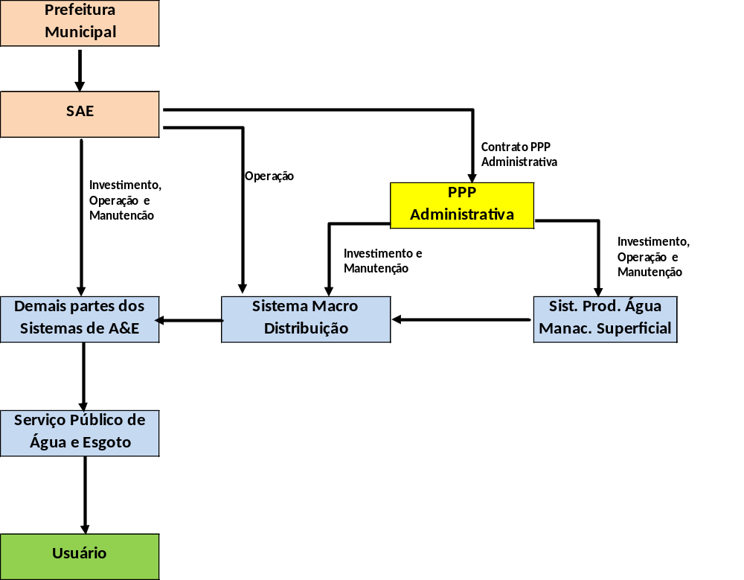

A interface entre estas duas entidades (SAE e Contratada), será na forma de um contrato administrativo de PPP, dado que o único prestador de serviço público é a SAE, e a Contratada será apenas um terceirizado de longo prazo, não sendo necessário contrato de interdependência.

A regulação e fiscalização dos serviços públicos de água e esgoto está delegada à ARISB-MG, e esta não atuará sobre a PPP, pois, a regulação e fiscalização dos serviços da PPP será feita pela SAE.

As atribuições de cada entidade no arranjo são expostas no quadro abaixo (Fig. 2).

Figura 2 – Quadro de Atribuições
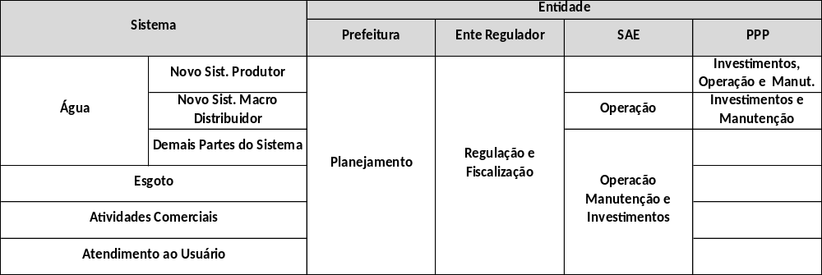

Os projetos de engenharia e a implantação do sistema produtor de manancial de superfície e do sistema de macro distribuição serão de competência da Contratada. Contudo, a concepção do projeto destes sistemas, bem como o cronograma de implantação, será objeto de acordo entre a SAE e a Contratada, de modo a se adequar as necessidades que se apresentarem futuramente, seja em termos de demanda de água, seja em termos da ampliação da área urbana.

A Contratada deverá propor o plano de investimento quinquenal, e a SAE poderá alterar o mesmo, desde que garanta o equilíbrio da equação econômico-financeiro do contrato.

2.3 – MODELO DE RESSARCIMENTO DO PRIVADO

O ressarcimento mensal da Contratada será por uma Contraprestação (CP) composta pela soma de uma Parcela Fixa (P_{F}) e de uma Parcela Variável (P_{V}), multiplicados por um fator de ajuste em função do ano do contrato (F_{A}), e pelo fator redutor “K”, proposto pela licitante vencedora da Licitação, conforme abaixo

CP = F_{A} . [K . P_{F} + P_{V}] ......................... onde:

- CP: Contraprestação mensal faturada
- F_{A}: Fator de ajuste do ano
- K : Fator redutor proposto na licitação
- P_{F} : Parcela fixa vinculada aos investimentos (= V_{F} . I_{R})
- V_{F} : Valor da Parcela Fixa definido no Edital (R$/mês)
- I_{R}: Fator dos Investimentos reconhecidos
- P_{V} : Parcela Variável vinculada a operação ( = P_{R} . V_{CA})
- P_{R} : Preço de Referência água comprada no atacado (R$/m3)
- V_{CA} : Volume mensal de água comprada no atacado (m3/mês)

O Valor da Parcela Fixa mensal (V_{F}) e o Preço de Referência por m3 de água no atacado (P_{R}), estarão fixados no Edital, baseados no presente estudo, cabendo ao Licitante propor um redutor (K), do Valor da Parcela Fixa mensal (V_{F}).

A Parcela Fixa mensal (P_{F}) tem por objetivo remunerar a Contratada dos Investimentos efetuados, e será fixado em função do custo financiado do valor do novo sistema produtor de água e do novo sistema de macro distribuição. O fator de Investimentos reconhecidos (I_{R}) é a relação entre os investimentos efetuados até a data, em relação aos investimentos constantes da proposta para a mesma data.

A Parcela Variável mensal (P_{V}), é função do preço e volume de água comprada no atacado (V_{CA}), tendo por objetivo remunerar a Contratada das atividades de operação e manutenção dos sistemas sob sua responsabilidade. O Volume mensal de água comprada no atacado (V_{CA}) será o efetivamente disponibilizado pela ETA no período, deduzida as perdas no sistema de macro distribuição (Fig. 3).

Figura 3 – Croqui simplificado
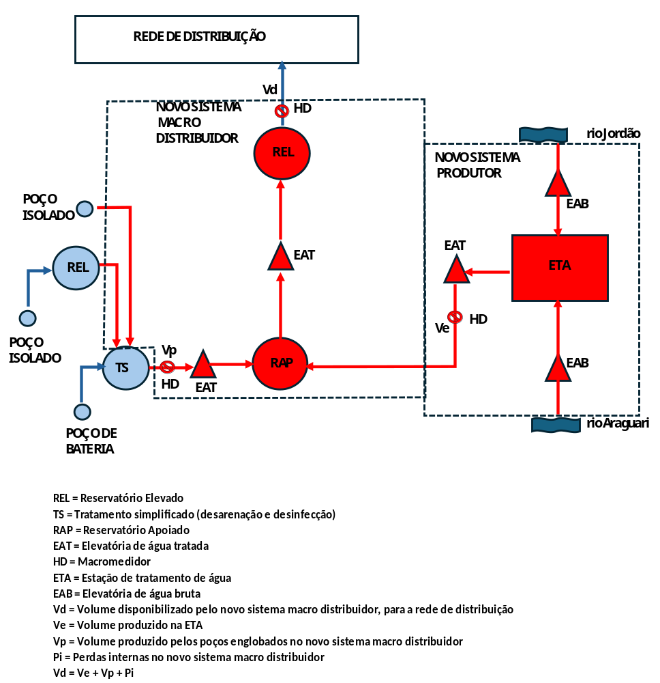

A SAE garantirá à Contratada a utilização mensal da água produzida na ETA, deduzidas as perdas no sistema de macro distribuição, limitado a capacidade estipulada no Edital para cada data marco.

As perdas físicas no novo sistema de macro distribuição ficarão sob a responsabilidade da Contratada. As perdas físicas na distribuição da água e as aparentes (hidrometria e fraude) permanecerão sob a responsabilidade da SAE.

O reajuste das parcelas da contraprestação será a cada 12 (doze) meses, contados da data de assinatura de contrato, considerando o peso e a variação dos indicadores de preços constantes da tabela abaixo (Fig. 4).

Figura 4 – Parâmetros de reajuste
Item | Índice | Peso no Valor Fixo (V_{F}) | Peso no Preços de Referência (P_{R})
Pessoal | IPCA |  | 15%
Energia | Resolução Aneel |  | 60%
Obras e Materiais | INCC | 90% | 10%
Outros | IGP-M | 10% | 15%

Os recebíveis da SAE serão oferecidos em cessão fiduciária como garantia da PPP, e a operacionalização ocorrerá através das Contas Centralizadora e Garantidora, que terão uma entidade financeira (Banco) como agente fiduciário.

A Conta Centralizadora será de titularidade da SAE, centralizando a arrecadação das contas de água e esgotos pagas pelos usuários. Essa Conta Centralizadora abastecerá a Conta Garantidora até que o saldo desta atinja 3 (três) vezes a contraprestação média mensal prevista para o ano. Sempre que a Conta Garantidora tiver saldo menor ao mínimo estipulado, o Banco transferirá os recursos da Conta Centralizadora para a Conta Garantidora, de modo a recompor o saldo no menor prazo possível.

A Conta Garantidora será de titularidade da Contratada, tem função de pagar as Contraprestações, bem como quaisquer outro tipo de crédito da Contratada, incluindo indenizações. A Conta Garantidora também será fiduciária ao Banco, que liberará os recursos conforme as medições mensais. A SAE e a Contratada contratarão em conjunto a entidade financeira (Banco) para ser o agente fiduciário do sistema de arrecadação das receitas em Conta Centralizadora da SAE e gestor da Conta Garantidora da PPP (Fig. 5).

Figura 5 – Fluxo Financeiro das Receitas
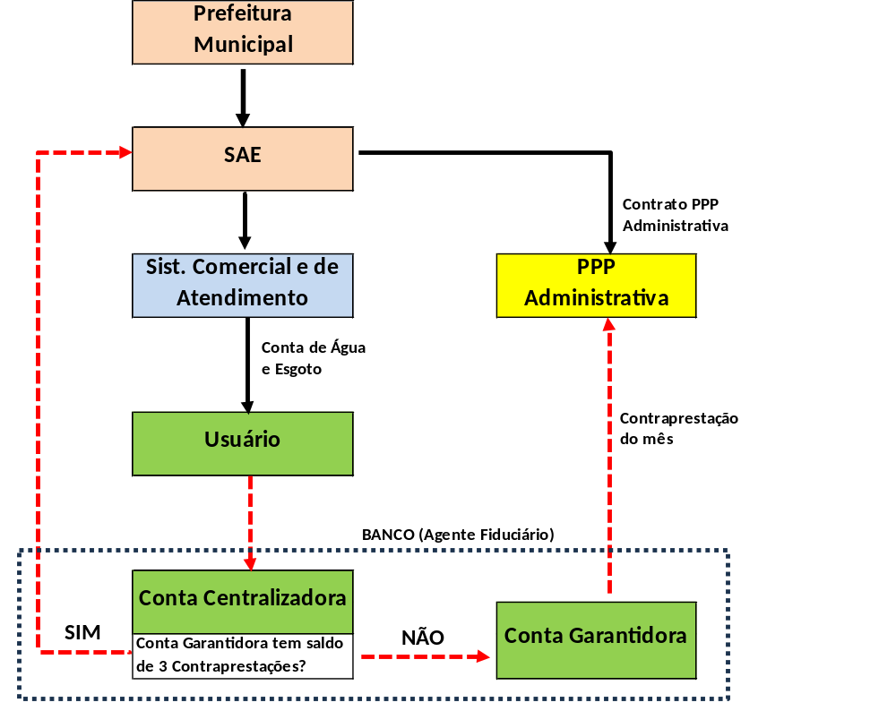

Mensalmente a Contratada fará a medição da contraprestação e a submeterá à SAE. Aprovada a medição, a Contratada emitirá a fatura, enviando cópia à SAE e ao Banco. O Banco depositará em conta da Contratada o valor da contraprestação, utilizando-se do saldo da Conta Garantidora. Sempre que a Conta Garantidora esteja com saldo abaixo de 3 (três) contraprestações, o Banco transferirá os recursos depositados na Conta Centralizadora para a Conta Garantidora, sendo este o instrumento de Garantia da PPP.

3 - DIAGNÓSTICO TÉCNICO

O diagnóstico técnico visa identificar os principais problemas do serviço e do sistema de abastecimento de água. Este diagnóstico se limita ao serviço de água, dado ser este o objetivo do projeto em estudo.

3.1 - CARACTERÍSTICAS LOCAIS

LOCAL: Araguari é município do estado de Minas Gerais, região do Triângulo Mineiro (fig. 6), divisa com Goiás, 30 km ao norte de Uberlândia e 560 km de Belo Horizonte.

Figura 6 – Posição do Município no Estado
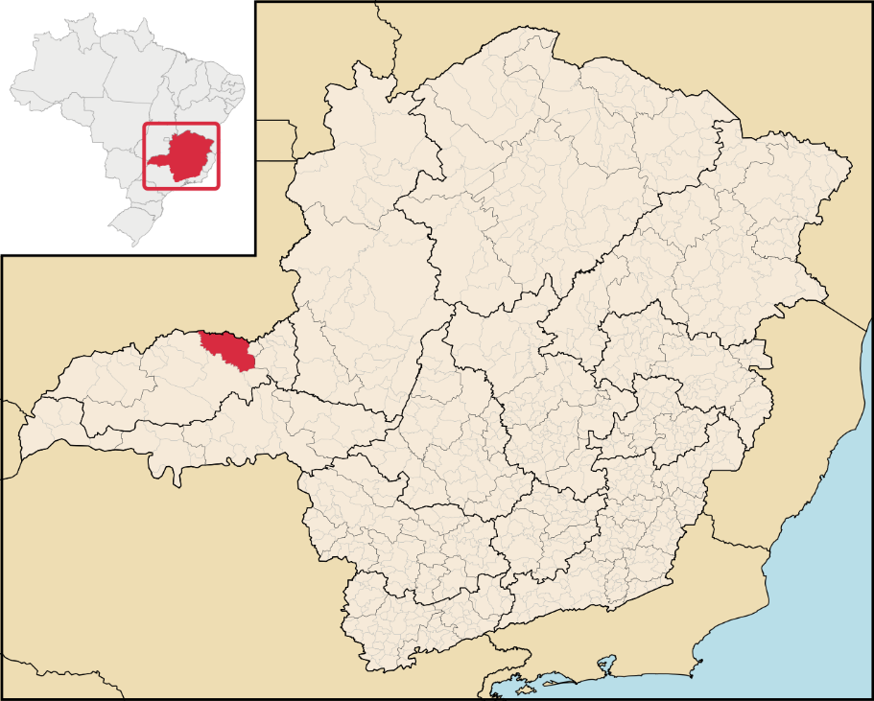

ÁREA OBJETO: a área do projeto se limita à área urbana da Sede , e sua expansão (fig. 7).

Figura 7 – Foto aérea da Cidade de Araguari
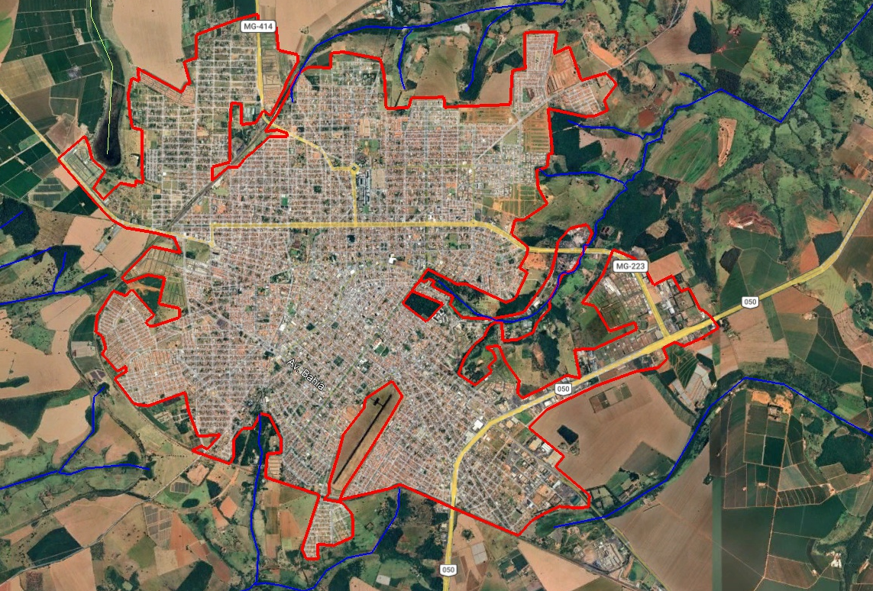

LOGÍSTICA: O acesso rodoviário é pela BR 262 até Uberlândia, e desta pela BR 050 até a Araguari (fig. 8). O aeroporto comercial mais próximo é em Uberlândia (50 km). Há ferrovia em operação no Município.

Figura 8 – Mapa do sistema rodoviário da região
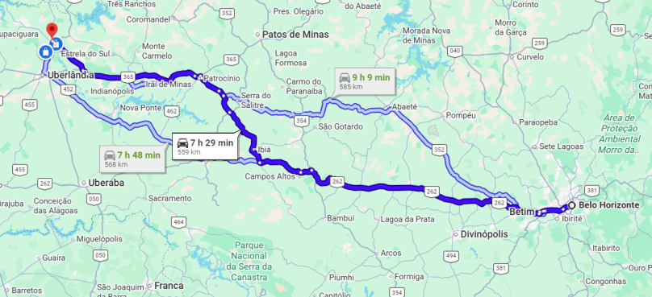

CLIMA: As temperaturas são elevadas com chuva no verão e seca no inverno. A média de temperatura é maior que 20°C e no mês mais frio do ano a mínima é menor que 18°C (Koppen "Aw"). A pluviometria é de 1.500 mm/ano, concentrada no verão (Dez e Jan), e período seco vai de Maio a Setembro (fig. 9).

Figura 9 – Pluviometria e Temperatura no Município
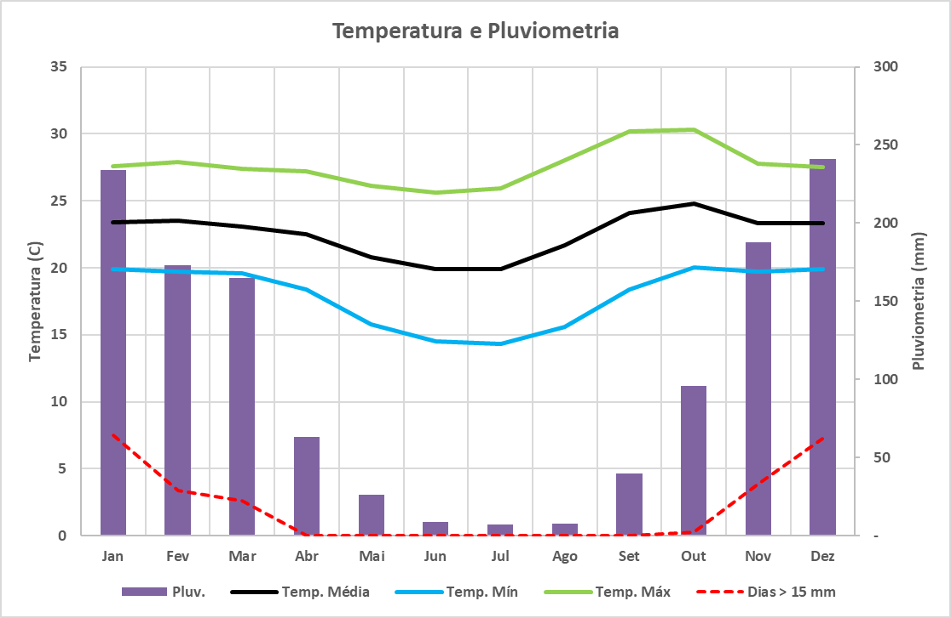

RELEVO E SOLO: A cidade fica na Planalto Central da Bacia do Paraná, a 920 metros do nível do mar, tendo relevo de planalto. A topografia é semi-plana, excetos nos talvegues dos rios que drenam a cidade, onde o desnível chega a 70 metros (fig. 10).

O solo local é o Latossolo, terra argilosa, profunda e de boa permeabilidade, o que facilita obras de rede, exige pouco escoramento e/ou esgotamento. Não há risco de rocha na área do planalto, contudo, nas áreas das vertentes dos rios há risco de rocha. Pela topografia e tipo de solo, o lençol freático é relativamente profundo.

Figura 10 – Relevo na Sede
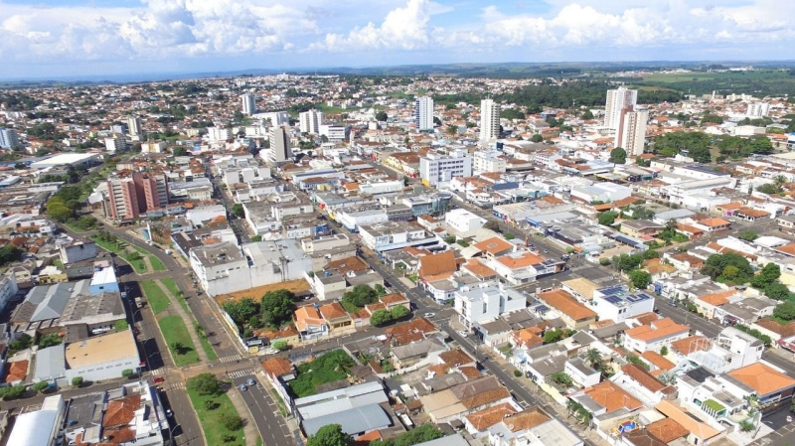

RECURSOS HÍDRICOS: O município faz parte da Região Hidrográfica do Rio Paranaíba, divisor dos estados de Goiás e Minas Gerais, inserido na PN3, afluentes mineiros do rio Paranaíba (fig. 11). Há Comitê de Bacia em funcionamento e já foi instituída a cobrança de uso do recurso hídrico (RH).

Figura 11 – Mapa das bacias hidrográficas
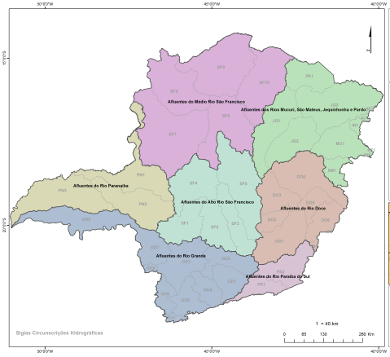

A área urbana da cidade se desenvolve em um platô, que faz a divisa entre as bacias do Ria Araguari (ao sul/oeste) e o Rio Jordão (ao leste/norte), afluentes do rio Paranaíba. Ambos são potenciais mananciais de água, o rio Jordão tem vazão outorgável de 580 l/s e o rio Araguari de 15.600 l/s.

A qualidade da água bruta é boa, turbidez média de 13 e pH entre 6,0 e 7,0. Há muita área urbana, atividade de agropecuária e hidroelétricas na bacia do rio Araguari, portanto, a água deste é menos oxigenada, por outro, a vazão é muito maior. O rio Jordão tem grande oxigenação e menor risco de poluição, contudo, sozinho, não tem vazão suficiente para atender a demanda, bem como há disputa de água com a agropecuária (fig.12).

Figura 12 – Hidrografia na área da Sede
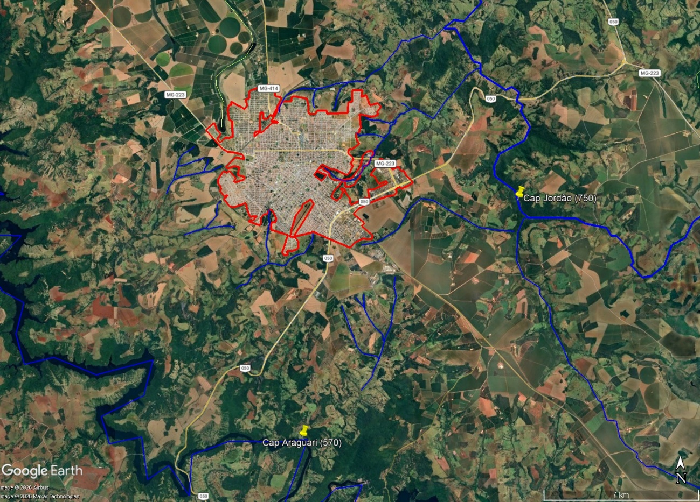

O aquífero local é o Bauru (formação Marília), do tipo arenito, com água de boa qualidade e poços de média vazão (10 a 25 m3/h). Os poços apresentam profundidade média de 60 m, nível dinâmico de 45 m e vazão média de 17 m3/h [SIAGAS/CPRM]. Este aquífero é o único manancial de água da cidade, sendo altamente explorado no município tanto pela SAE quanto por privados (mais de 200 poços), estando praticamente esgotado em boa parte da área urbana da Sede. O aquífero está assentado sobre um manto de rochas fraturadas, que também se configura um aquífero do tipo fraturado (Serra Geral), de potencial muito variável, e que se abastece do aquífero Bauru.

ECONOMIA: O Município exerce influência apenas nos municípios vizinhos, em razão da proximidade de Uberlândia que é o polo regional. A economia é calcada na indústria (36% do PIB) e tem baixo potencial turístico (Fig. 13). O Produto Interno Bruto (PIB/21) foi de R$ 5,8 bilhões, o que equivale a 44,4 mil R$/hab.ano, igual à média nacional, indicando atividades econômicas de valor normal.

Figura 13: Composição do Produto Interno Bruto
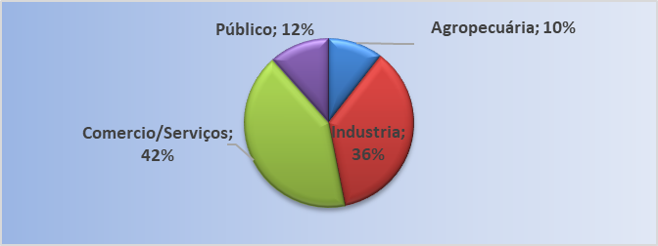

A Receita do Município foi de R$ 250 milhões (4% do PIB), e as despesas de capital (investimentos públicos) foram da ordem de R$ 28 milhões (11% do orçamento municipal). Neste enfoque, o CAPEX previsto no contrato da PPP é importante para o orçamento público e à economia local.

POPULAÇÃO E DOMICÍLIOS: O Censo/22 registrou uma população de 117,8 mil hab., ocupando 44,1 mil domicílios, dos quais 94% são urbanos. Do total de domicílios 87% estão ocupados, 8% de uso temporário e 5% vagos, o que indica baixa rotatividade, provável déficit de moradia e tendência a expansão urbana. Não há registros de favelas no Município. Estima-se que os domicílios “Não Residenciais” (NR) representem 12% do total dos domicílios urbanos.

RENDA: A renda domiciliar é de 3,7 salários-mínimos (SM), nível Médio/Alto para o padrão brasileiro (3,5 SM). A população econômica (PE) com algum tipo de rendimento representa 64% da população do município, superior à média brasileira (58%), mas com renda per capita de R$ 2,7 mil, 8% abaixo da média nacional.

CARACTERÍSTICAS SOCIAIS: O IDH/2010 do Município é alto (0,773). A população é mais adulta que a média nacional, e o seu nível de instrução (9,9 anos) é maior que a média brasileira (9,7 anos). Estão incluídos no Cadastro Único do governo federal (CADÚnico) 19% dos domicílios. A relação entre este percentual e o estimado de 14% de domicílios carentes (renda per capita até 1/2 SM), indica que há cultura de populismo no local.

ÁREA URBANA: A taxa de urbanização do Município é 94% (Censo/22), projetada no fim de plano (2056) no patamar de 96%. A sede concentra 100% da população alvo, numa área de 3.530 hectares (densidade de 34,2 hab./ha.). Há pressão para ampliar a área urbana, a qual tende a se expandir para a região Sudeste e área norte, seguindo o eixo da MG 414.

SISTEMA VIÁRIO: A extensão do sistema viário da Sede é de aproximadamente 585 km, sendo 80% pavimentado (Censo 22). A largura do logradouro público é 12 metros, com caixa de rua de 8 metros e calçadas de 2 metro (valores médios). A testada base dos lotes urbanos é de 6,0 ml.

SISTEMA DE DRENAGEM: O sistema de drenagem no município abrange 29% do sistema viário. A operação e manutenção são responsabilidades da Prefeitura Municipal. Não há cadastro técnico confiável.

ENERGIA: A concessionária de energia elétrica é a CEMIG DISTRIBUIÇÃO S.A. (Cemig-D). A tarifa vigente é definida pela Res. Homologatória ANELL 3459 (maio/25), com incidência de ICMS de 18%. Há problema de regularidade no fornecimento de energia, em média com 4 paralizações/mês, que pode chegar até 7 horas/evento.

ÁGUA E ESGOTO: O operador do sistema de água e esgoto é a Superintendência de Água e Esgoto (SAE), autarquia municipal. A abrangência do sistema de água é 100%, estando em atividade 58,6 mil economias. A abrangência do sistema de coleta de esgoto é de 97%.

RESÍDUOS SÓLIDOS: O Aterro Sanitário controlado fica no próprio município, operado por empresa privada.

COMUNICAÇÕES: A cidade é atendida pelo sistema de telefonia fixa e móvel. Não há canal de televisão de foco local, mas tem 4 jornais impressos locais, e diversas rádios que podem ser utilizadas para a comunicação com os usuários e a sociedade.

3.2 - POPULAÇÃO E DEMANDA

Para fins do planejamento foi admitido o horizonte de projeto de 30 (trinta) anos, com ano “um” 2027, e fim de plano em 2056 (ano 30).

PROJEÇÃO DA POPULAÇÃO E DOMICÍLIOS: neste estudo admitimos a população permanente, em 2022, de 128,4 mil habitantes (taxa de crescimento 1,31% ao ano), em 48 mil domicílios ocupados. A população alvo do projeto (permanente + flutuante), atingirá 173,1 mil hab. em 94,5 mil domicílios totais (fig.14).

Figura 14 - Projeção da Taxa de Crescimento e da População
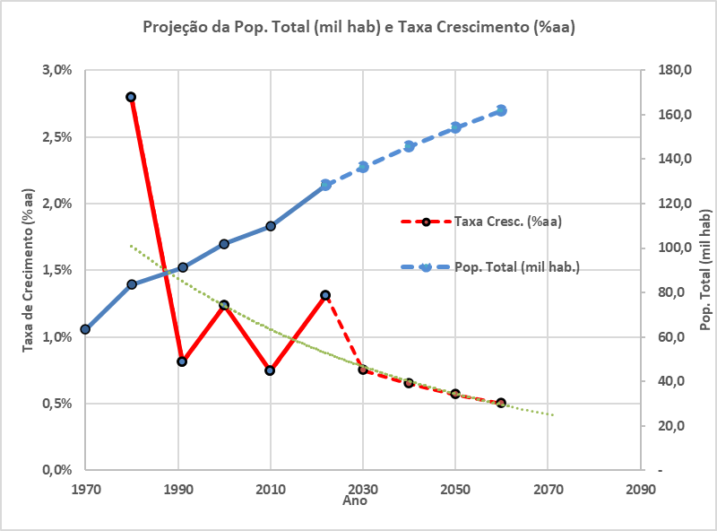

A projeção da população, domicílios e sistema viário ao longo do projeto é exposta abaixo (fig. 15).

Figura 15 - Quadro da Projeção da População Urbana, Domicílios e Sistema Viário
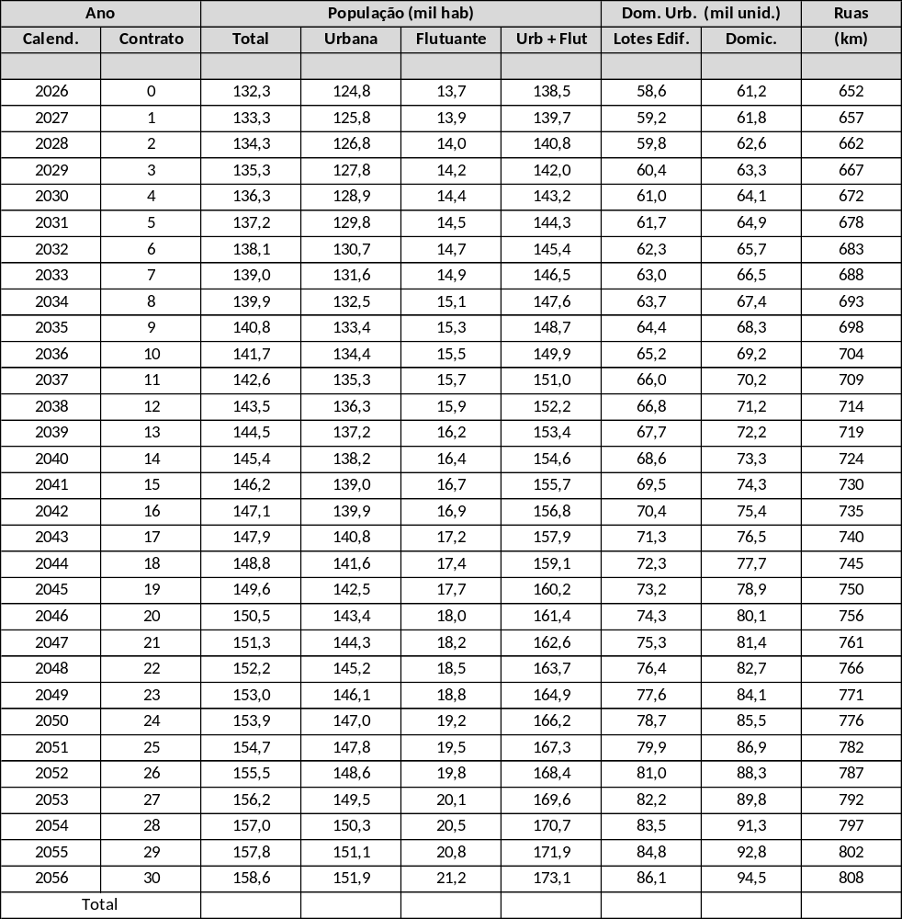

PROJEÇÃO DAS REDES E RAMAIS: A universalidade do sistema de abastecimento de água já foi atingida e será mantida. O Cronograma de atendimento e de expansão de redes, ramais (ligações) e economias de água é apresentado abaixo (fig. 16)

Figura 16 - Cronograma de Redes e Ramais de Água
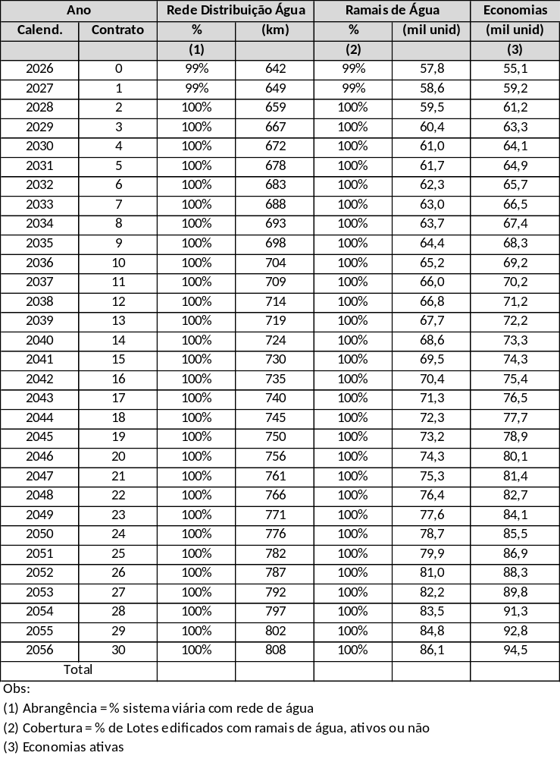

DEMANDA DE ÁGUA: Diversos fatores influenciam no consumo de água de uma cidade. Considerando apenas os fatores “não controláveis”, que dependem das características físicas e socioeconômicas do Município, o consumo de água de Araguari tende a ser a média brasileira (180 l/hab.dia) . Contudo, o histórico de consumo “Não Residencial” indica que este representa entre 30 e 40% do consumo da cidade (SNIS), o que eleva o consumo per capita para 250 l/hab.dia, valor adotado para fins de dimensionamento do sistema de água.

A demanda de água na Sede no Dia de Maior Consumo (DMC) está atualmente no patamar de 1.160 l/s, em razão das perdas (400 l/lig.dia. - SINISA/23), demanda não controlada e política tarifária. A Demanda projetada de água na Sede, para o fim de plano, ficará no patamar de 1.000 l/s, calculada conforme fórmula abaixo.

Demanda DMC = [K₁ . (P_{A} . C_{PC}) + (L_{A} . P)] / 86,4 ........... onde:

- DMC = Demanda no dia de Maio Consumo (l/s)
- K₁ = Coeficiente do Dia de Maior Consumo (= 1,2)
- P_{A} = População atendida com Água (mil hab.)
- C_{PC} = Consumo per capita (l/hab.dia)
- L_{A} = Ligações de água (mil unid)
- P = Coeficiente de Perdas (400 l/lig.dia)

A demanda sobre o sistema é apresentada em sequência (fig. 18).

Figura 18 – Demanda de água sobre o sistema (DMC), para fins de dimensionamento.
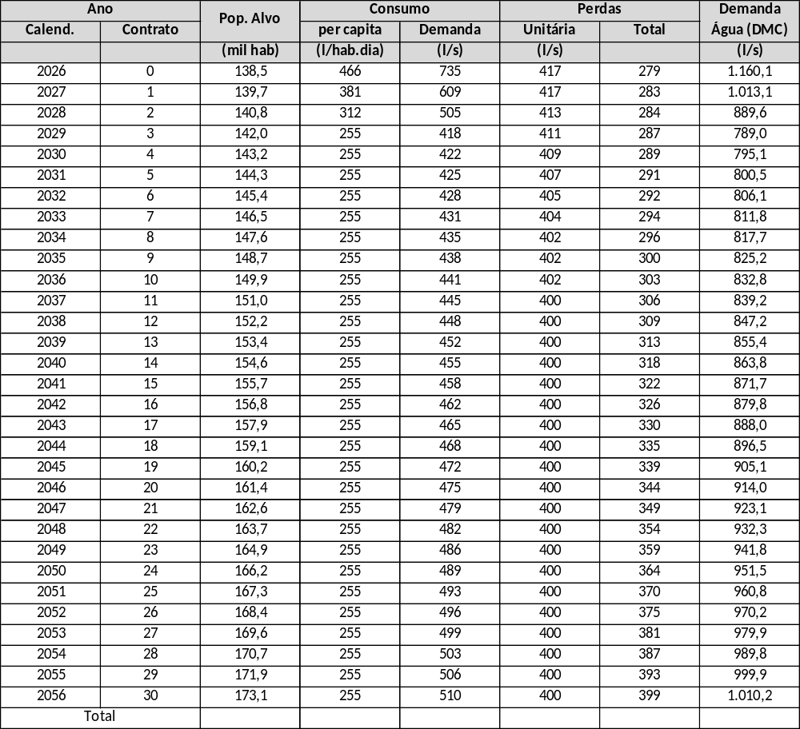

3.2 - SISTEMA DE ABASTECIMENTO DE ÁGUA

O sistema produtor de água da cidade de Araguari é baseado exclusivamente em poços profundos (174 poços), e operacionalmente muito complexo. A capacidade de produção e tratamento (650 l/s) é insuficiente para atender a atual demanda, e o aquífero está superexplorado e, provavelmente, esgotado. A capacidade do sistema de reservação (16,2 mil m3) está insuficiente, com déficit de 40%. A rede de distribuição abrange todo o sistema viário (640 km), e opera sob alta pressão, em razão de que 90% dela é pressurizada por elevatória e/ou injeção direta de poço na rede. Não há setorização, controle da produção ou das perdas.

Não há dados no SNIS para avaliar a regularidade, mas sabe-se que esta não está garantida, seja pelo déficit de produção, seja pela distribuição pressurizada, onde qualquer falta de energia acarreta a paralização da distribuição. A qualidade da água distribuída não está garantida, pois, 10% dos poços não têm tratamento de desinfecção. A inatividade de ramais de água não é um problema grave, assim como, a exceção da superexploração do aquífero, não há indícios de problema ambientais relevantes no sistema de água (Fig. 19).

Figura 19 - Resumo do Diagnóstico do Sistema de Água na Sede
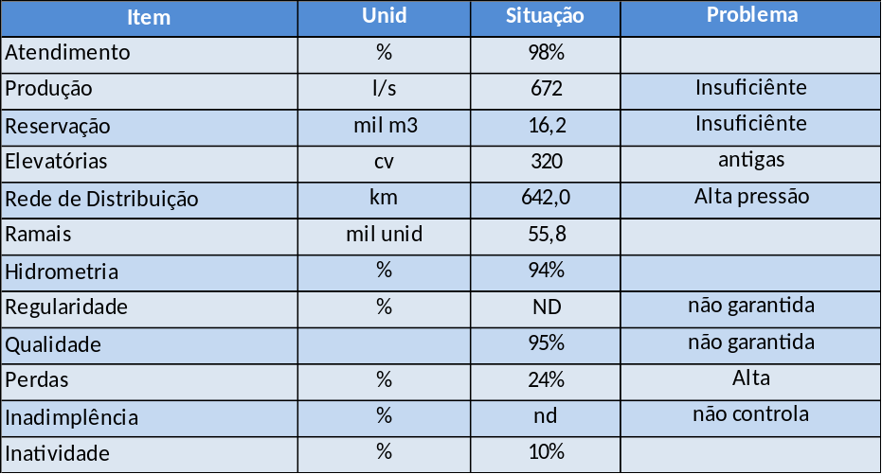
O quadro abaixo (fig. 20) resume as unidades existentes do sistema de água, e o croqui em sequência (fig. 21) fornece a visão da localização dos poços e reservatórios.

Figura 20 - Unidades dos Sistemas de Água
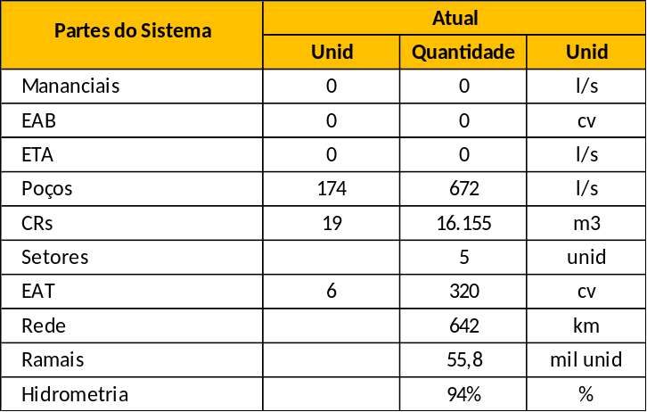

Figura 21 - Croqui do Sistema de Abastecimento de água
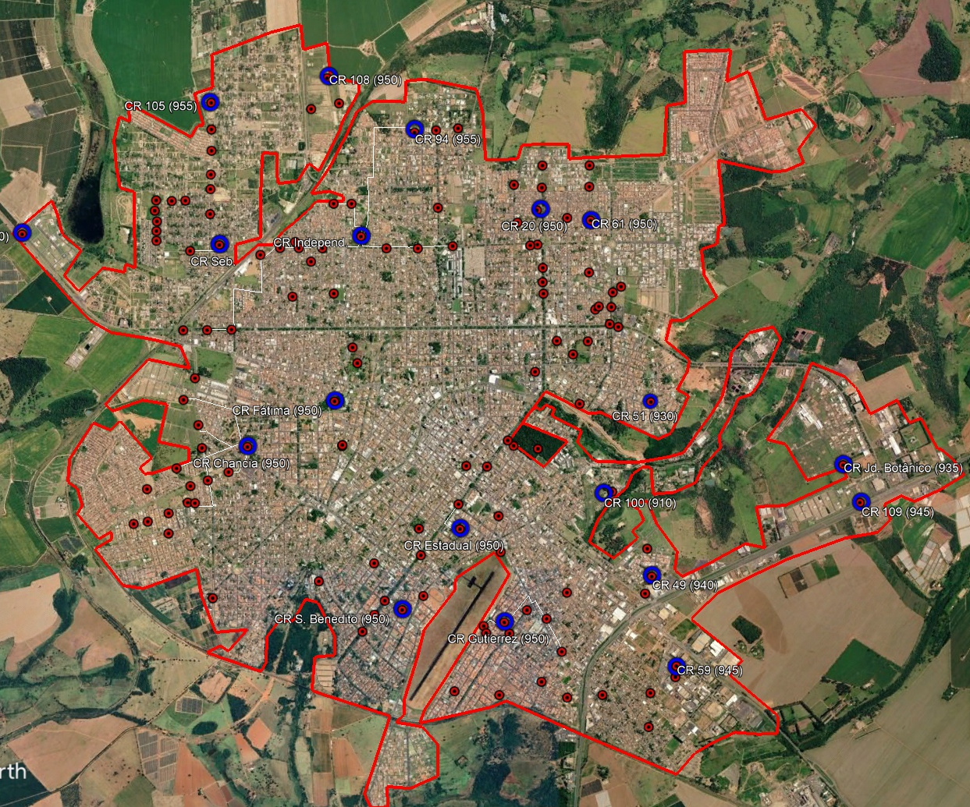
Existente
Ampliação

3.2.1 - POÇOS

Quantidade: Não há um cadastro técnico confiável dos poços. Conclui-se a existência de 174 poços ativos, com base no cruzamento de dados do cadastro elaborado pela Planal/ABHA (2024), com o último cadastro de telemetria disponível (SAE). Pelo histórico, a SAE tem ampliado a quantidade de poços a taxa de 6 poços por ano, para tentar suprir a demanda de água da cidade.

Fig. – Posição dos Poços na Sede
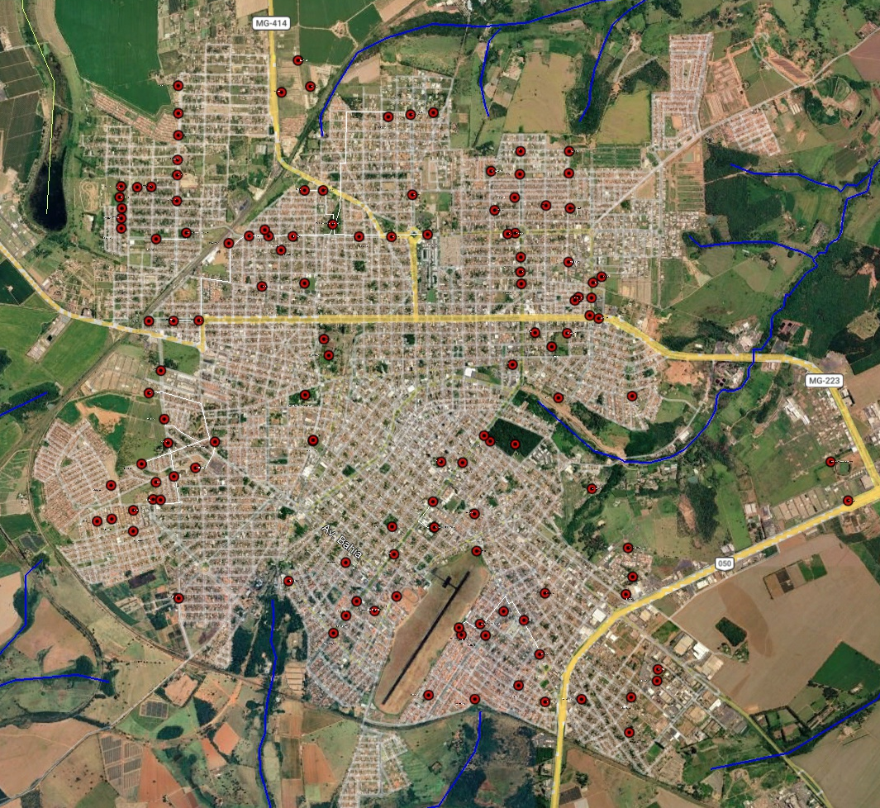

Operação: 78 poços operam integrados em baterias, cuja distribuição é feita na maior parte dos casos por elevatórias (90%). Os poços que operam isolados somam 96 unidades, 90% dos quais (84 poços) injetam direto na rede. Portanto, menos de 10% da água distribuída é por gravidade (Fig. 22). Os poços operam sem controle, 24 h/dia. É provável que em alguns a bomba esteja superdimensionada de modo a rebaixar o nível dinâmico (ND) até quase a profundidade do poço, dado que o arraste de areia é muito grande, o que não aconteceria se estivesse operando na vazão adequada. Por não haver uma setorização do sistema de distribuição, nem controle de pressão, não há certeza qual região é abastecida por determinado poço, nem como a pressão da rede pode estar interferindo na produção dos poços.

Figura 22 – Poços
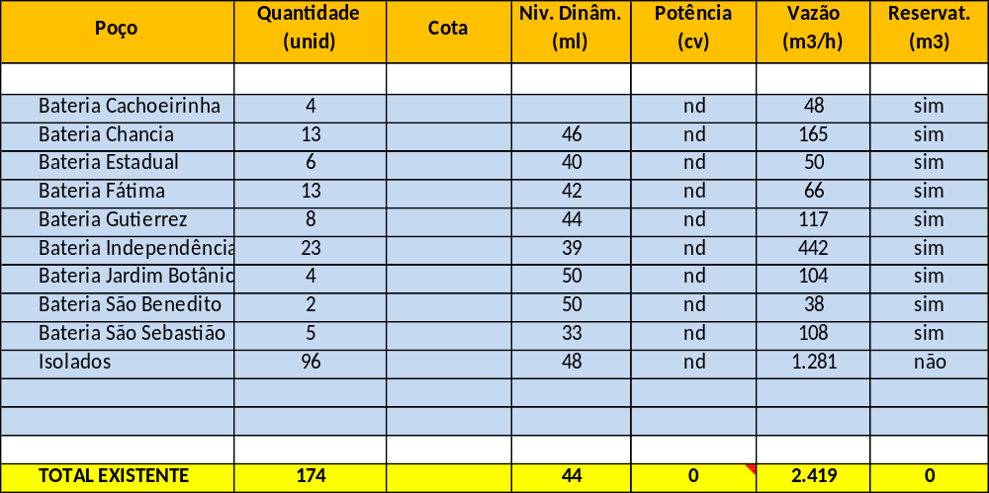

Produção: Não há uma informação confiável quanto a capacidade de produção de água bruta dos poços. Pelos dados de Telemetria (out/dez de 2025), a produção média efetiva por poço seria de 11,3 m3/h, o que corresponderia uma capacidade de produção de 546 l/s. Contudo, este parâmetro está muito aquém do cadastro da ABHA (14,4 m3/h), da própria informação do site da SAE (15 m3/h), bem como de todos os inúmeros estudos técnicos já realizados, inclusive com testes de bombeamento, que indicam valores entre 18,8 m3/h e 21,8 m3/h por poço. Pelos dados do SNIS, a produção média por poço deveria estar em 19 m3/h. Conclui-se que a operação de poços sem controle e setorização, muito próximos uns dos outros, vem acarretando uma grande interferência entre eles, reduzindo em até 50% a capacidade de produção destes poços. Para fins deste estudo admitiu-se a produção média dos poços de 15 m3/h, sem interferência com poços vizinhos.

Eficiência energética: A incidência média de energia é de 0,43 kWh/m3, contudo, também não há confiabilidade nos dados disponibilizados. O fornecimento de energia é na maioria dos casos em baixa tensão (65%).

Tratamento: O tratamento da água bruta dos poços é a simples desinfecção, havendo necessidade de retirada de areia (caixa de areia) em todas as baterias e alguns poços isolados. Parte dos poços isolados (10%) não têm cloração, o que representa risco operacional. Não há fluoretação da água tratada.

Conservação: Não há atividade de conservação do poço, eles operam enquanto produzem água depois são desativados.

Problemas:
- há muitos casos de poços interferindo na produção de poços adjacentes;
- o problema de areia deve ser decorrente da superexploração dos poços;
- poços injetando direto na rede (50%) implicam no descontrole da produção, da qualidade da água, e da pressão na rede e das perdas;
- o aquífero está esgotado, pois a abertura de novos poços não consegue aumentar a capacidade de produção do sistema.

3.2.2 - REDE DE DISTRIBUIÇÃO

A rede de distribuição tem 642 km de extensão, variando de 50 a 300 mm (Planal/ABHA), em sua maioria PVC, havendo rede em Ferro Fundido de idade avançada no centro da cidade. Não há rede em cimento amianto. Estima-se que 15% sejam de diâmetro superior a 50mm.

Não há setorização da rede de distribuição. A rede opera com alta pressão em pelo menos 90% do sistema, seja pela pressurização de elevatória de água tratada (EAT) das baterias de poços, seja pela injeção direta na rede pelos poços isolados. Não há controle de pressão ou controle de perdas físicas

Devido à falta de setorização e da falta de controle da distribuição, não é possível saber a região que cada poço abastece, bem como identificar problemas de abastecimento, sendo certo que estes existem. Esta falta de controle prejudica a manutenção da rede, aumentam as perdas e impedem que haja uma engenharia de operação correta.

3.2.3 - CENTROS DE RESERVAÇÃO (CR)

Há 19 Centros de Reservação (CR) na cidade, totalizando 16,2 mil m³ (Fig. 23), volume insuficiente para atender a demanda, com déficit da ordem de 13,5 mil m³. Em linhas gerais, o estado civil e hidráulico das unidades parece razoáveis. Não foram identificados problemas pontuais nos CR.

Figura 23 – Relação dos Centros de Reservação (CR)
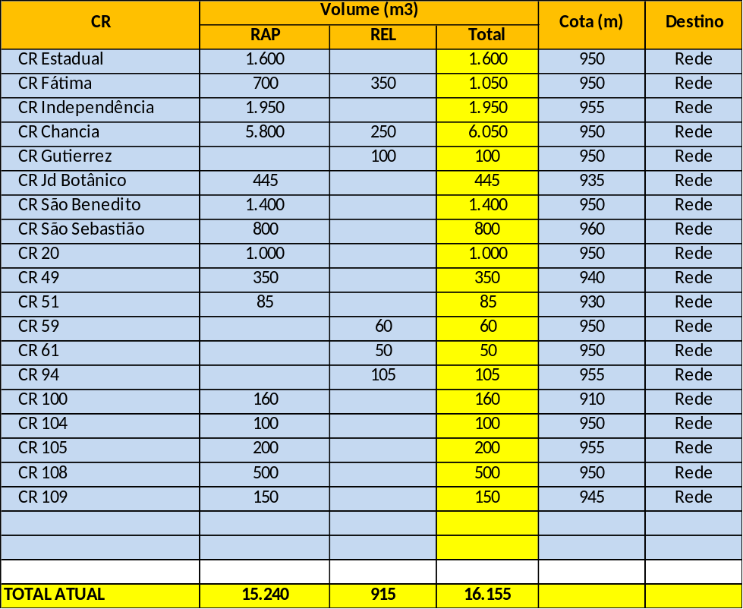

Figura 24 – Posição dos Centros de Reservação (CR)
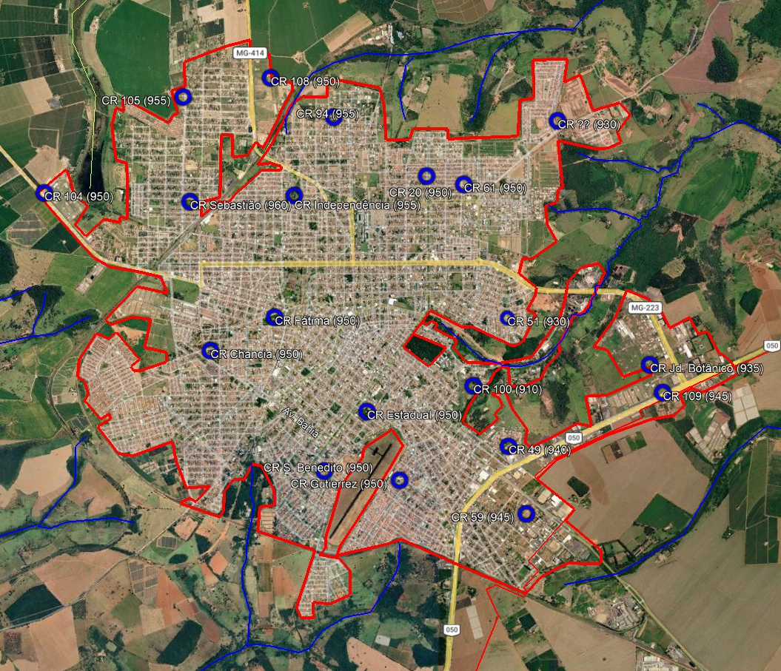

3.2.4 - ELEVATÓRIAS DE ÁGUA TRATADA (EAT)

Existem 6 elevatórias de água tratada instaladas nas baterias de poços (Planal/ABHA), cuja função é pressurizar a rede de distribuição. As unidades são antigas, estão com situação civil ruim, e a maioria das linhas de recalque não tem equipamento reserva. Ao todo as elevatórias envolvem 16 conjuntos moto bombas (CMB), antigos e defasados. Estima-se um total de 500 cv instalados, mas não há dado confiável a respeito. Não há gerador de emergência, portanto o sistema de abastecimento é paralisado quando há falta de energia (Fig. 25 e 26).

Figura 25 – Relação das Elevatórias de Água Tratada (EAT)
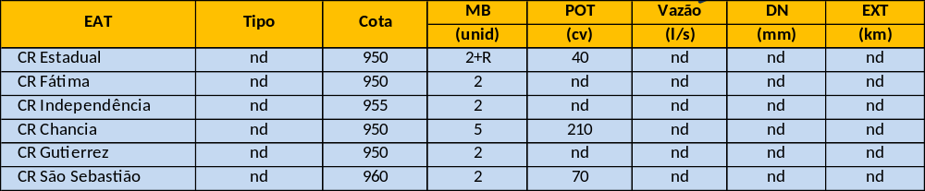

Figura 26 – Posição das Elevatórias de Água Tratada (EAT)
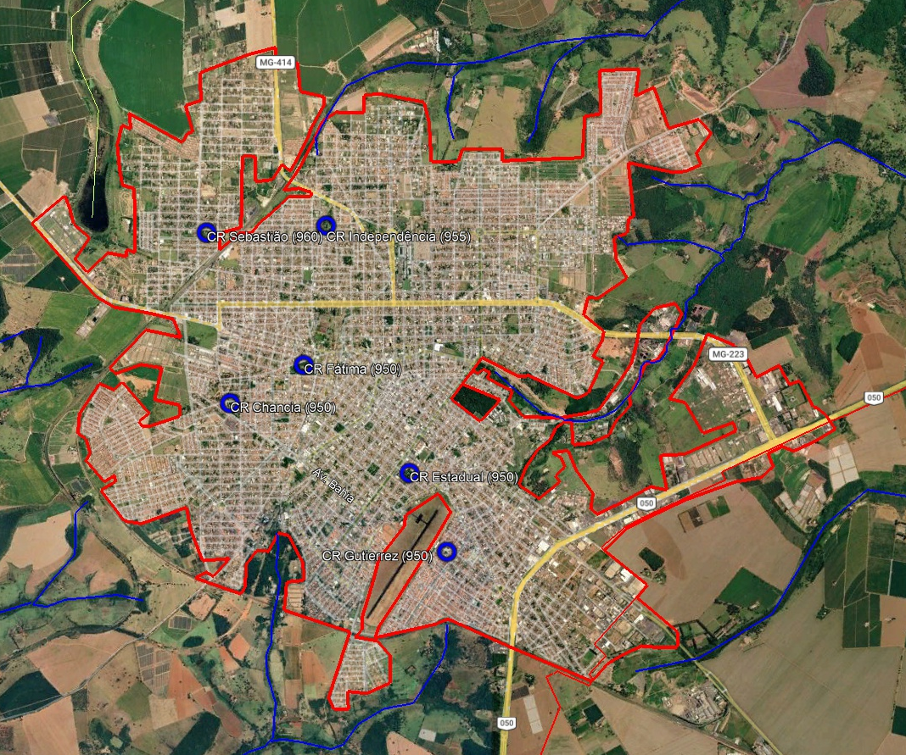

4 - PROJETO CONCEITUAL DE ENGENHARIA

Considerando o porte da cidade e que o aquífero Bauru está esgotado, a proposta é de implantar um novo sistema produtor de água por manancial de superfície (500 l/s), explorando os rios Araguari e Jordão. Este novo sistema operará em conjuntos com os poços, garantindo o atendimento à demanda futura.

Simultaneamente, é proposto criar um sistema de macro distribuição de água produzida (pela ETA e pelos poços), o que permitirá a setorização da distribuição de água, eliminado a injeção direta na rede pelos poços, e fazendo com que a rede de distribuição opere por gravidade, o que irá permitir reduzir as pressões e controlar as perdas.

O sistema de reservação será ampliado para 31 mil m3, centralizados em 15 Centros de Reservação, cada qual atendendo um determinado macro setor de distribuição. Desta forma a regularidade e a qualidade da água fornecida estarão garantidas, e a SAE poderá trabalhar na redução das perdas de distribuição.

O quadro abaixo (fig. 27) resume as unidades do sistema de água, e o croqui em sequência (fig. 28) fornece a visão do sistema proposto.

Figura 27 - Quadro resumo das unidades dos Sistemas de Água
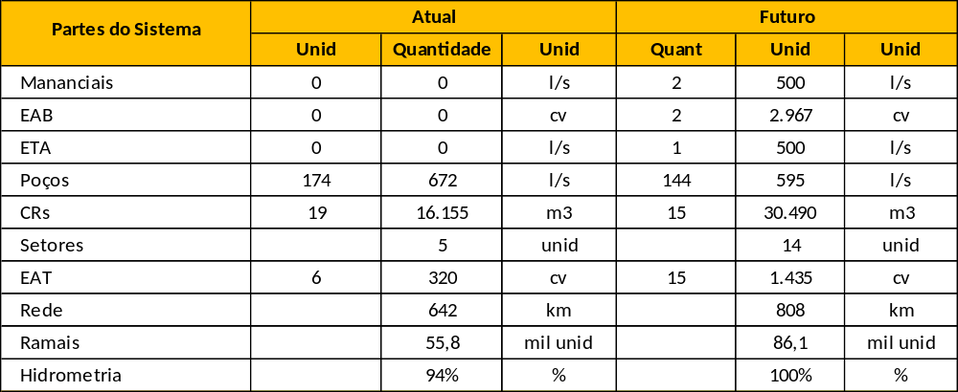
Figura 28 - Croqui do Sistema de Abastecimento de água
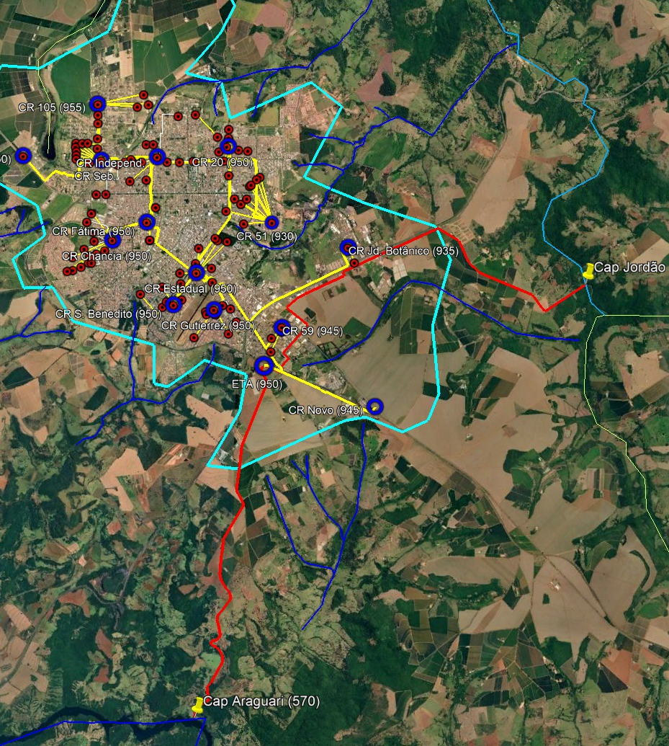
Existente
Ampliação

4.1 - POÇOS

Estima-se a desativação de 30 poços devido à baixa produção e/ou interferência em outros poços, reduzindo para 144 poços ativos (fig. 29), com vazão média de 15 m3/h, e eficiência energética de 0,5 kWh/m3. O manancial subterrâneo responderá por 62% da capacidade de produção de água na Sede.

Figura 29– Poços
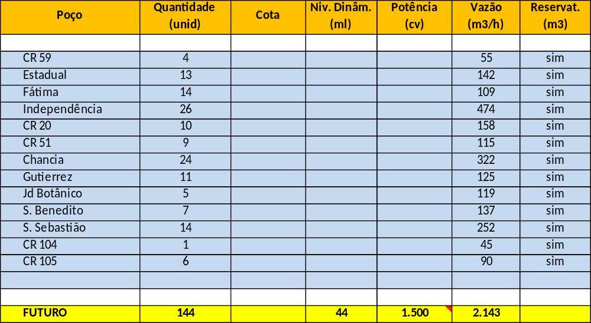

Todos os poços operarão integrados em baterias, cuja distribuição será feita por gravidade. Os poços que operam isolados serão integrados à bateria mais próxima, eliminando a injeção direta na rede, portanto, 100% da água distribuída será por gravidade. Esta integração envolverá 66 poços, totalizando 46,2 km de adutora de água bruta PVC/PBA de 100mm. Os poços integrados devem operar automatizados em relação ao reservatório de entrada da unidade de tratamento simplificado (UTS) da bateria.

A integração do poço ou sua desativação será objeto de análise futura por parte da SAE, em razão da necessidade e viabilidade econômico-financeira. Para isso, os atuais poços isolados deverão passar por teste de bombeamento, para analisar a sua vazão ótima, o carreamento de areia e a interferência com os poços vizinhos (fig. 30).

Figura 30 – Posição Futura dos Poços e sua Integração
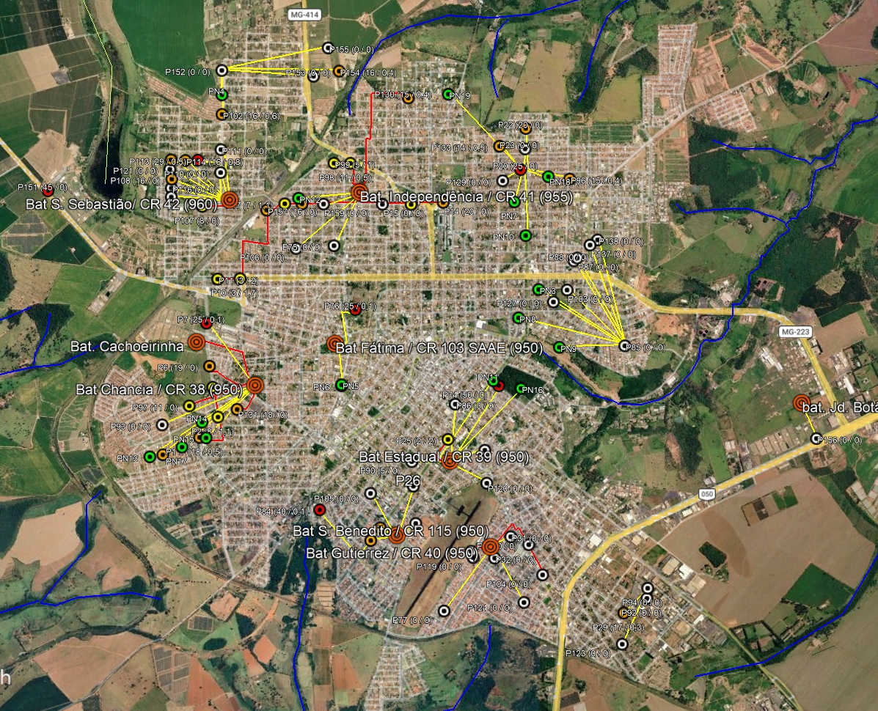

A capacidade de produção do conjunto de poços será mantida no mínimo em 1.875 m3/h (520 l/s), com produção média efetiva por poço de 15 m3/h e operação 21 horas/dia, média que deve ser obtida reduzindo a interferência entre poços com a desativação de alguns deles.

A incidência média de energia é estimada em 0,50 kWh/m3, tendo em vista a necessidade de integração. O fornecimento de energia continuará em sua maioria (65%) em baixa tensão.

O tratamento da água bruta dos poços será localizado no Centro de Reservação (CR), centralizando numa única unidade toda a água dos poços produzidas na região. O tratamento será do tipo simplificado (UTS), com a retirada de areia por caixa de areia, desinfecção por cloração e fluoretação via dosadoras, tanque de contato de pelo menos 30 minutos, após o que, a água será reservada no CR para distribuição. Sugere-se que este processo será automatizado, em função da vazão que entra no sistema de tratamento. Desta forma, 100% da água produzida será clorada e fluoretada. O controle de qualidade deverá ser monitorado e controlado pelo CCO.

A manutenção e conservação dos poços, responsabilidade da SAE, deverá ser feita em função do acompanhamento da sua produção, devendo a bomba ser revisada a cada 5 anos e o poço limpo a cada 10 anos de forma preventiva. Todos os poços deverão ter sua área urbanizada, higienizada e cercada, com portão de acesso e vigilância remota.

4.2 - MANANCIAIS DE SUPERFÍCIE

Os estudos iniciais indicam um potencial de aproveitamento dos rios Araguari e Jordão, ambos com capacidade para atender a demanda futura da cidade.

Em termos de recursos hídricos, o rio Jordão tem água de melhor qualidade e uma vazão outorgável da ordem de 600 l/s, contudo, a vazão não é regularizada e há risco de disputa de recurso hídrico com a agricultura . O rio Araguari tem vazão outorgável muito superior (15.200 l/s), regularizada devido a reservatórios de hidroelétricas, e água de boa qualidade, apesar do maior risco de poluição devido as áreas urbanas e rodovias que o atravessam. Neste contexto, o rio Araguari é o indicado.

Em termos de viabilidade econômico-financeira, considerando uma estação de tratamento de água (ETA) no distrito Industrial, área sul da cidade (cota 950) , o rio Jordão fica a uma distância 11,8 km com desnível de 200 metros, enquanto, que o Rio Araguari dista 10,2 km com desnível de 380 metros. Por óbvio, neste contexto, o rio Jordão é a melhor opção.

Diante desta situação, e sabendo que há risco de o rio Jordão não atender sozinho as necessidades futuras da demanda DMC, a proposta aceita pela SAE foi de fazer duas captações, uma no rio Jordão de 250 l/s e outra no rio Araguari também em 250 l/s, totalizando uma capacidade de 500 l/s (fig. 31). Ambas as captações poderão ser ampliadas no futuro, dependendo da disponibilidade hídrica que cada corpo hídrico apresentar na época.

Figura 31 – Posição das Captações no rio Araguari e rio Jordão, em relação à ETA e a cidade
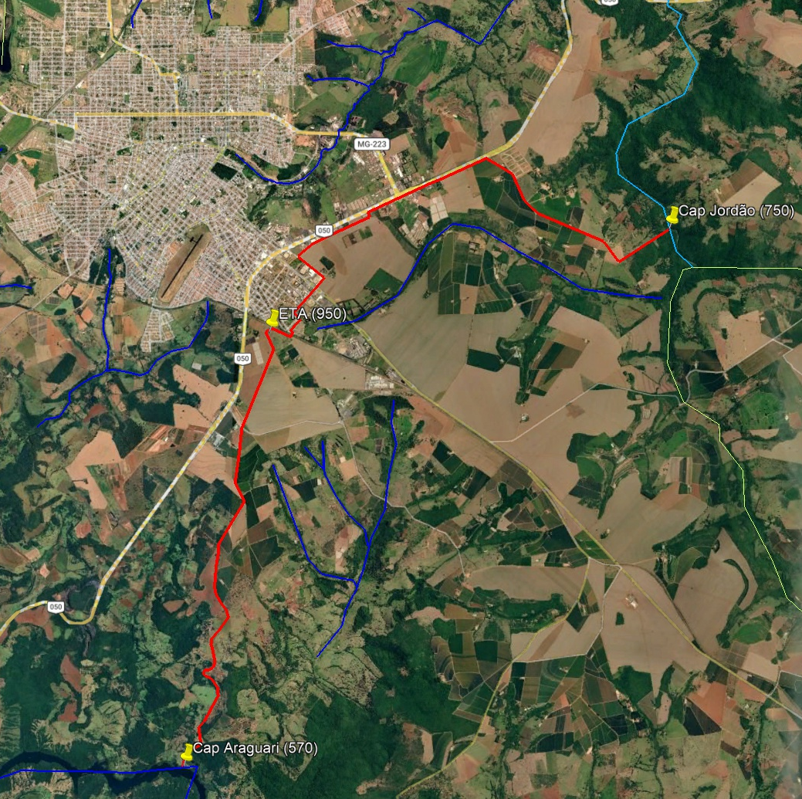

Captação no rio Araguari: esta captação será feita no remanso do reservatório da UHE Capim Branco (cota 570), através de flutuante (coordenadas 18º45'35"S; 48º11'28"W). A capacidade será de 250 l/s, apenas 2% da vazão outorgável. O acesso é parte asfalto (BR 050) e parte em terra, pela estrada vicinal em direção a Capela da Comunidade do Buracão. Será necessário implantar 300 ml de estrada vicinal para acesso à captação (Fig. 32).

A água bruta é de boa qualidade, baixa turbidez, com mata ciliar conservada. Não se vislumbra problemas de poluição e/ou contaminação, contudo, dado que o rio atravessa inúmeras áreas urbanas e rodovias, o risco é maior que a do rio Jordão. Há disputa de recurso hídrico com o setor elétrico, mas esta disputa não deve interferir na vazão a ser captada, dada esta ser irrisória em relação a vazão outorgável.

Figura 32 – Captação no rio Araguari
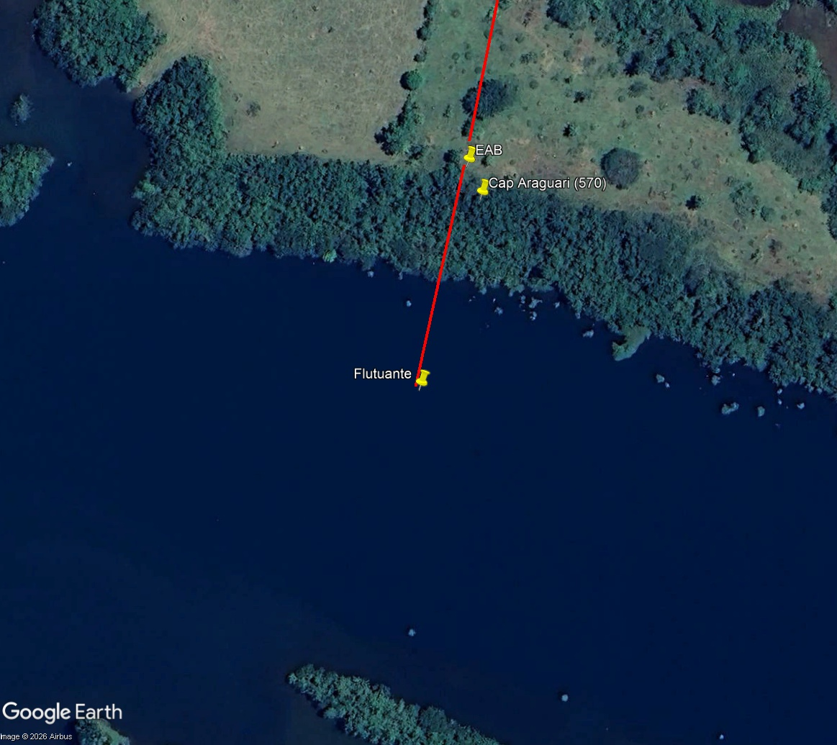

O recalque da água bruta do rio Araguari será em duas fases, operando a 250 l/s. A primeira elevatória de água bruta (EAB) será por flutuante, com 1+R CMB de 50 cv, (incidência de 0,05 kWh/m³), adutora de 0,15 km, em 400mm, aduzindo ao poço de sução da elevatória principal, automatizada em relação a este, e monitoramento pelo CCO da ETA.

A Elevatória principal será por poço de sução, com 4+R CMB de 450 cv cada, totalizando 1.800 cv operativos (incidência de 1,40 kWh/m³), adutora com 10,5 km, DN 500mm, em FF, com dispositivo anti-arriete. A operação será automatizada em relação à ETA, com controle pelo CCO da ETA. Será necessário implantar 300 ml de estrada vicinal para acesso à captação e obter 800 ml de servidão para passagem da adutora de água bruta (fig. 33). Será necessário também implantar a infraestrutura de fornecimento de energia (subestação e linha de transmissão)

Figura 33 – Adutora de Água Bruta no rio Araguari
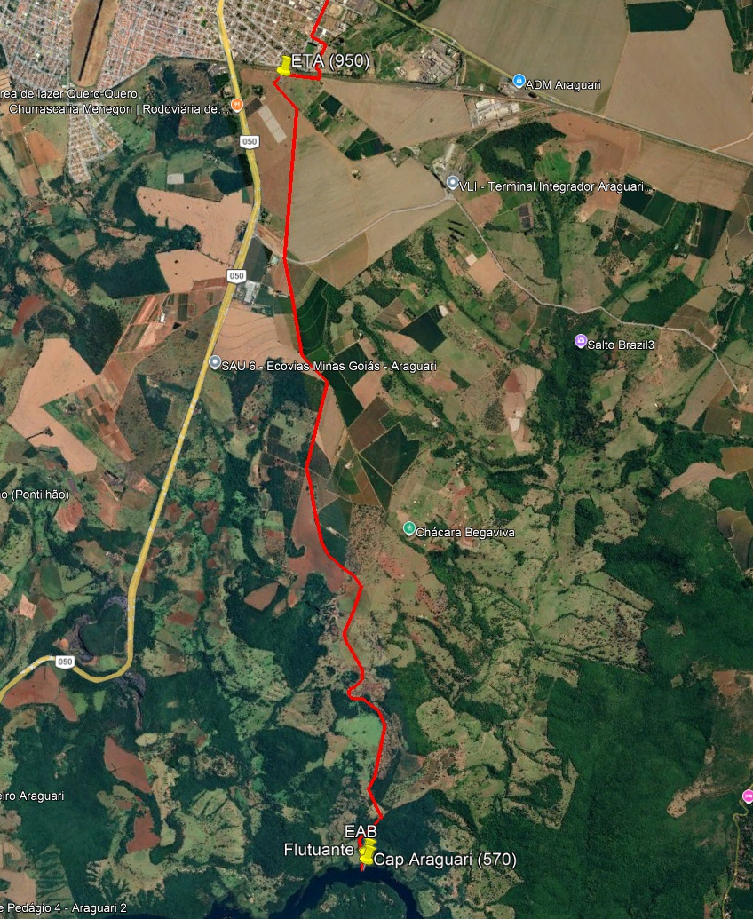

Captação do rio Jordão: Esta captação (cota 750) terá vazão outorgada de 250 l/s, com barragem de nível de enrocamento (2,0 ml de altura e 25 ml de comprimento), e tubo de captação direto do remanso, sem reservatório de acumulação, nas coordenadas 16º39'40"S; 48º05'50"W (fig. 34). O acesso é parte asfalto (BR 050) e parte em terra, pela estrada vicinal em direção a Cachoeira do Tamanduá. Será necessário implantar 2,1 km de estrada vicinal em servidão de passagem, para acesso à captação, sendo 800 ml em rampa de 12%. Será necessário também implantar a infraestrutura de fornecimento de energia (subestação e linha de transmissão).

A vazão captada é menos da metade da vazão outorgável. A qualidade da água bruta é muito boa e de baixa turbidez. Não se vislumbra problema de poluição e/ou contaminação, e a mata ciliar está conservada. Há disputa de recurso hídrico com o setor agropecuário, mas esta disputa não deve interferir na vazão a ser captada, dada esta ser menos da metade da vazão outorgável. Será implantada uma rotina de controle de vazão, e monitoramento dos usos privados, para apoio à atividade de fiscalização.

Figura 34 – Captação no rio Jordão
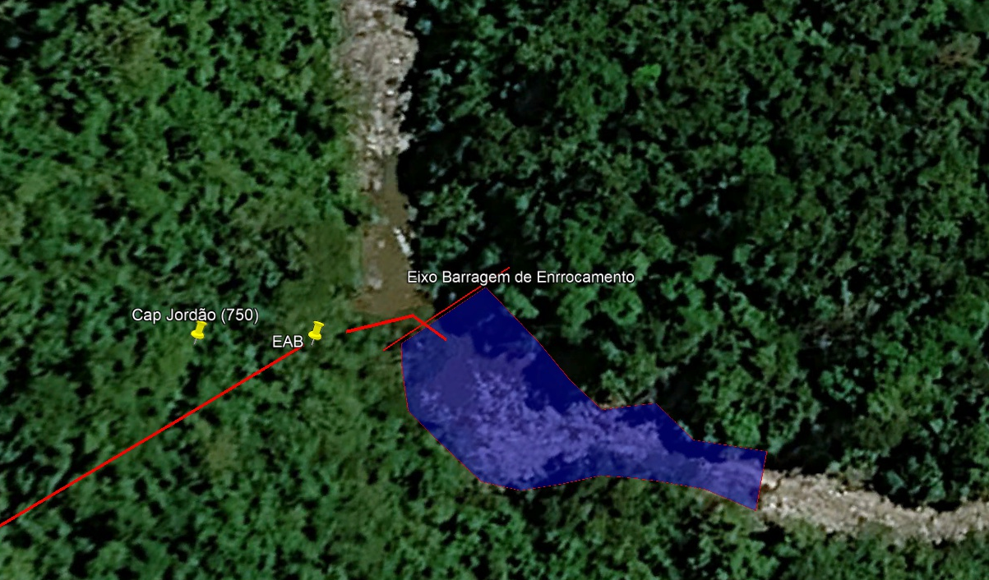

A EAB do rio Jordão será por poço de sução, com 3+R CMB de 400 cv cada, totalizando 1.200 cv operativos (incidência de 1,06 kWh/m³). A adutora terá 11,8 km, em 400mm, em FF, com dispositivo anti-arriete. A operação será automatizada em relação à ETA, e com controle pelo CCO da ETA. Será necessário implantar 2,1 km de estrada vicinal e de servidão para acesso à captação e passagem da adutora de água bruta (fig. 35), bem como a infraestrutura de fornecimento de energia (subestação e linha de transmissão).

Figura 35 – Adutora de Água Bruta (AAB) no rio Jordão
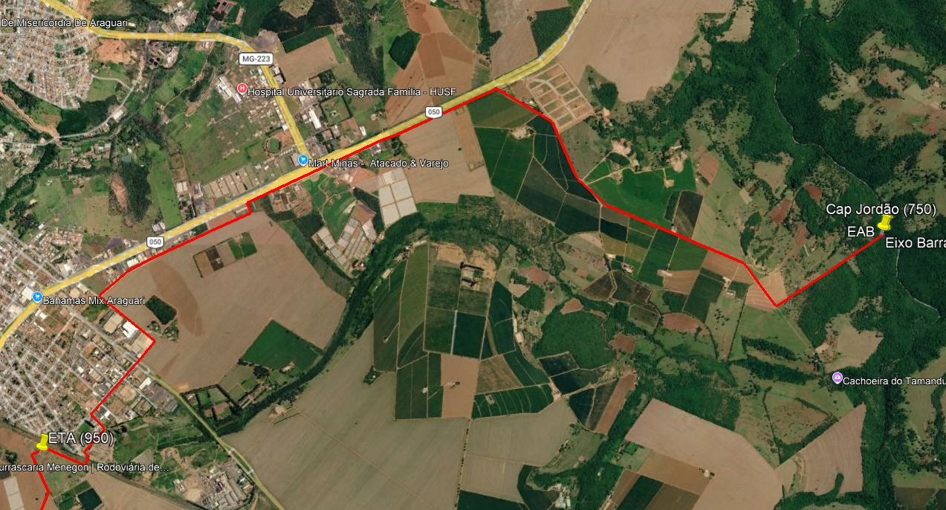

As duas captações terão acesso permanente, áreas cercadas, urbanizadas e mantidas higienizadas, com portaria e vigilância remota. As duas elevatórias terão telemetria e instalações elétricas com os instrumentos de controle e proteção adequados. A instalação hidráulica terá os equipamentos de proteção necessários.

4.3 - ESTAÇÃO DE TRATAMENTO DE ÁGUA (ETA)

A água captada dos rios Araguari e Jordão será tratada em Estação de Tratamento de Água (ETA), do tipo convencional, aberta, instalada no Distrito Industrial, em terreno de área aproximada de 9 mil m2, cota 950 (coordenadas 18º40'48"S; 48º10'26"W), que será disponibilizado pela SAE (fig. 36). A ETA terá capacidade de 500 l/s, e atenderá a 50% da demanda de água da cidade.

Figura 36 – Local da Estação de Tratamento de Água (ETA)
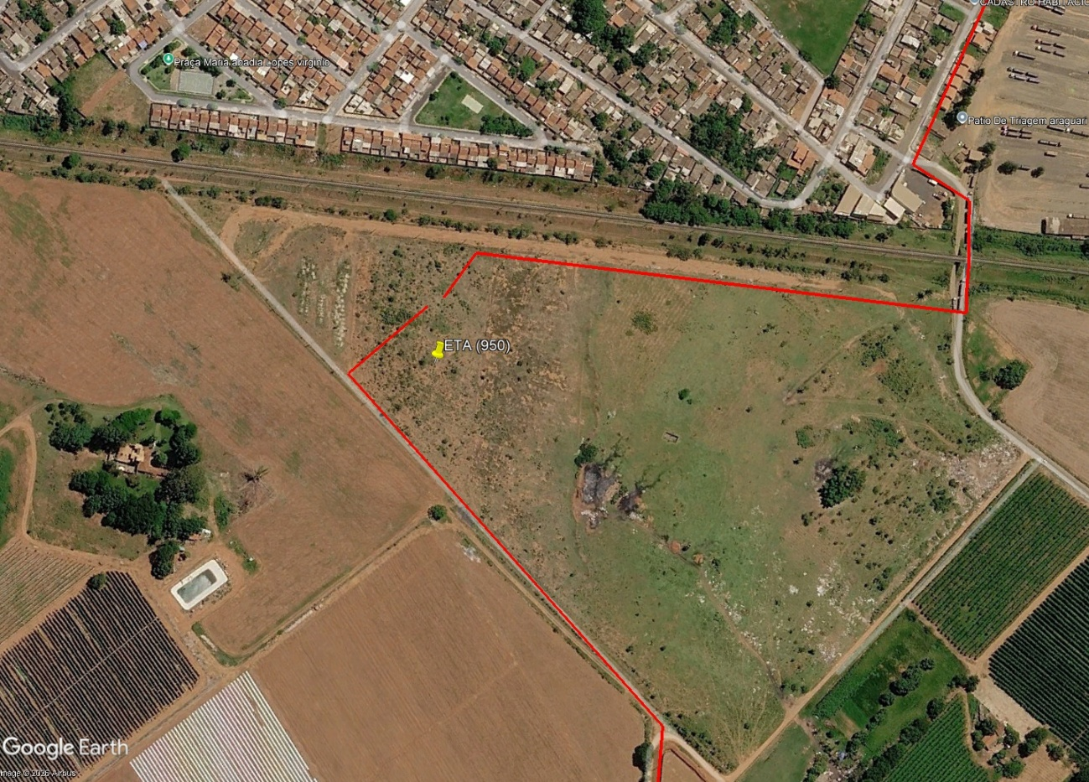

O tratamento será por floculação, decantação, filtragem, desinfecção (hipoclorito) e fluoretação. A operação será manual, diariamente em 4 turnos de 6 horas, com controle automatizado da dosagem produtos químicos e da qualidade da água tratada. O processo será monitorado remotamente pelo CCO em termos dos parâmetros de qualidade da água produzida, em todas as fases do processo.

A ETA será modulada em 4 módulos de 125 l/s cada, e contará com sistema de recuperação de água de processo e de tratamento de resíduos, bem como laboratório, casa de química, almoxarifado, CCO, escritórios, oficina, garagem, área de suporte para funcionários, Centro de Reservação (CR) e elevatória de água tratada (EAT). A área terá acesso pavimentado (escopo da PPP), será cercada, urbanizada, mantida higienizada, com portaria e vigilância remota. A ETA contará com macromedição de entrada e saída.

4.4 – SISTEMA MACRO DISTRIBUIDOR

O sistema macro distribuidor será reformulado, alterando a forma de pressurização da rede de distribuição para ser exclusivamente por gravidade, a partir de 15 Centros de Distribuição (CR), conforme quadro abaixo (Fig. 37), desativando todas as atuais elevatórias de pressurização da rede de distribuição. Isso irá regularizar e reduzir a pressão na rede de distribuição, que passará a operar entre 10 e 20 mca.

Figura 37 – Características dos Futuros Macro Setores de Distribuição
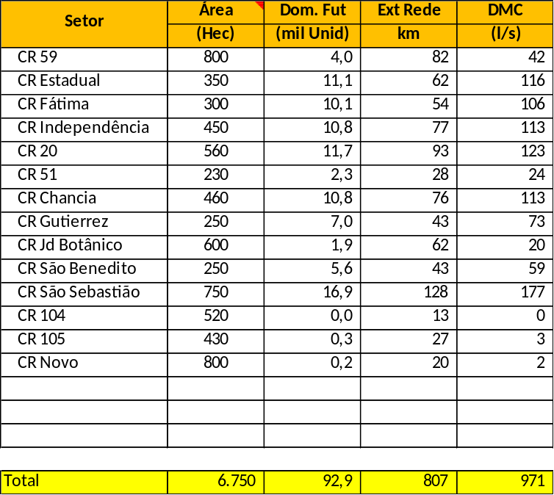

Será implantado um conjunto de subadutoras formando um anel de macro distribuição, interligando a ETA e todos os 14 CR de distribuição, operado através de 6 elevatórias de água tratada (EAT), o que permitirá levar a água dos dois sistemas de produção (poços e ETA) para qualquer CR, garantindo flexibilidade e segurança operacional (Fig. 38).

Figura 38 – Sistema Macro Distribuidor
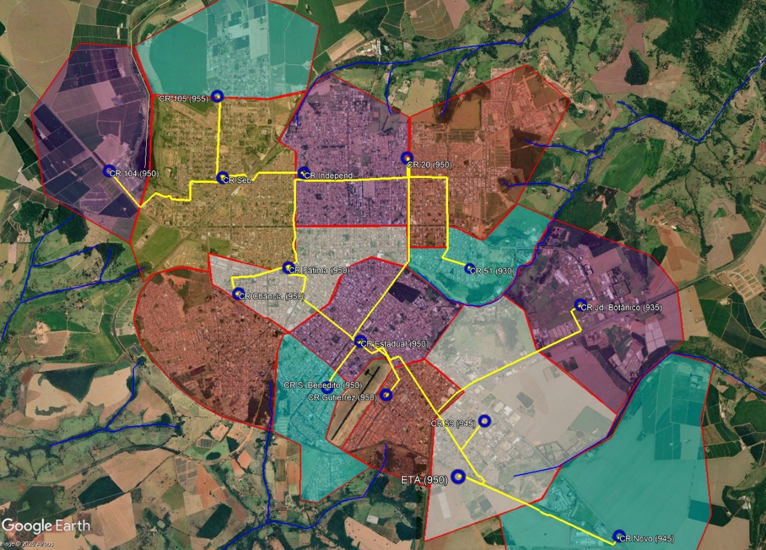

Cada CR atenderá um macro setor específico, num total de 14 macro setores, os quais poderão ser subdivididos em setores de aproximadamente mil ramais. A distribuição nestes CR será por gravidade, a partir do reservatório elevado (REL) do CR. Com os macros setores a pressão na rede de distribuição ficará controlada, reduzindo as perdas físicas. Estes macros setores facilitarão as atividades de manutenção da rede, bem como a atividade de combate as perdas físicas. A rede de distribuição a ser ampliada pela SAE é estimada em 155km, dos quais 15 km de DN entre 75 e 100mm e, 5 km de DN entre 300 e 400mm, de modo a atender a pressão mínima no pior ponto do setor.

4.4.1 - CENTROS DE RESERVAÇÃO (CR)

Dos 19 CR existentes, 13 serão aproveitados (14,8 mil m³) e 6 serão desativados (1,3 mil m³), de modo a reduzir os pontos de tratamento e entrada de água na rede, reduzindo o risco operacional. Serão criados mais dois CR (ETA e CR Novo). Ao todo, serão construídos mais 15,7 mil m³, totalizando 30,5 mil m³, de modo a atender a demanda futura e implantar o sistema Macro Distribuidor (fig. 39).

Figura 39 – Relação dos Centros de Reservação (CR)
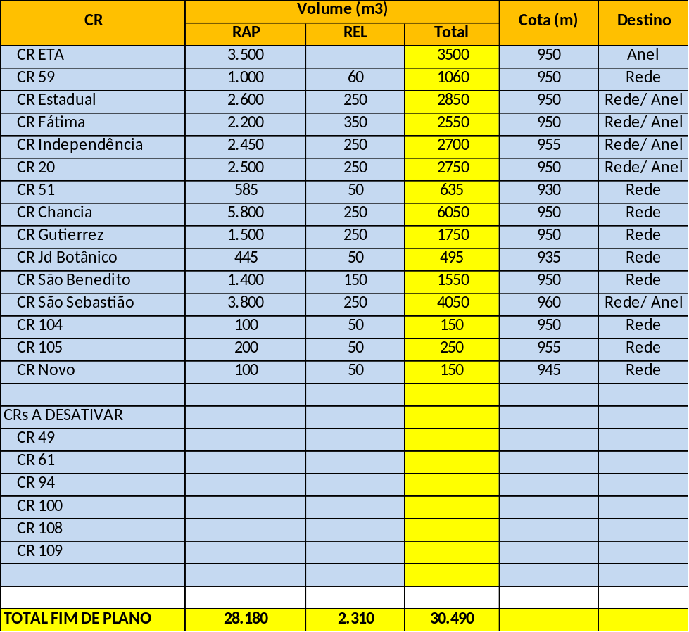

Todos os CR garantirão pelo menos 4 horas de distribuição na demanda máxima horária, permitindo paralisar nos horários de pico de energia as elevatórias de água tratada (EAT) do sistema Macro Distribuidor, visando redução dos custos de energia.

Todos os Centros de Reservação (CR) serão cercados, higienizados, com acesso adequado, contando com vigilância remota e controle de nível via CCO.

Figura 40 – Posição dos Centros de Reservação (CR) e Anel de macro distribuição
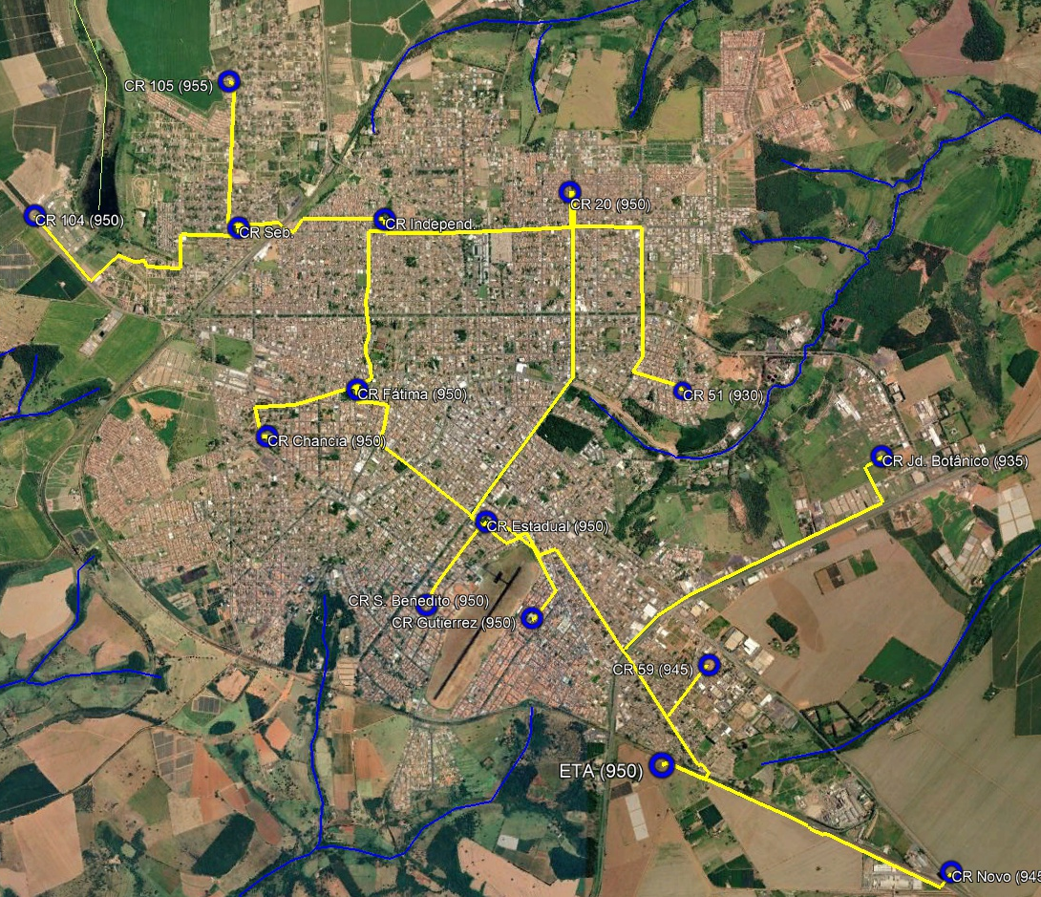

4.4.2 - ELEVATÓRIAS DE ÁGUA TRATADA (EAT)

Cada Centro de Reservação (CR) terá sua elevatória de água tratada interna para abastecer o seu Reservatório Elevado (REL) de distribuição do macro setor, operando 24 horas/dia, automatizada em relação ao nível operacional do REL, e dimensionadas para a vazão de hora de maior consumo (K₁ e K₂).

Figura 41 – Croqui Típico de CR de ponta de linha
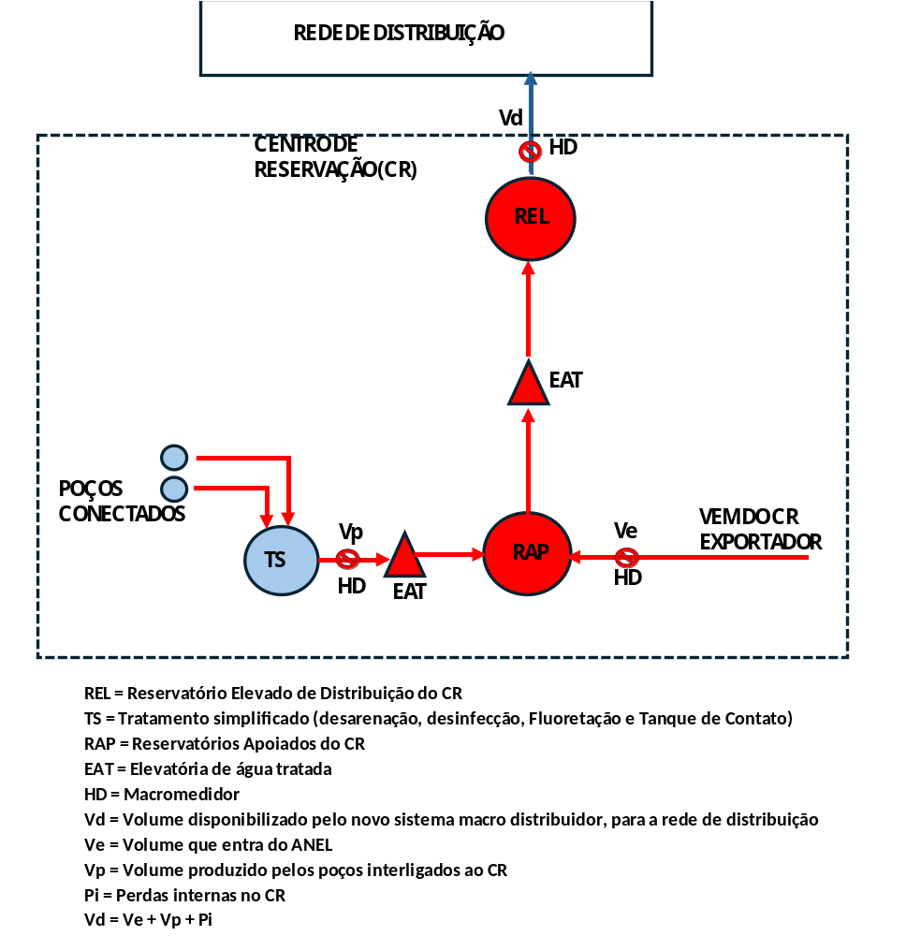

Os CR exportadores de água (ETA, Estadual, Fátima, Independência, CR20 e CR S. Sebastião) terão uma elevatória de água tratada adicional, para atender a demanda do CR vizinho por ele abastecido, também afogadas, operando fora do horário de pico de energia, automatizadas em relação ao nível operacional do CR a que abastece, e dimensionadas para a vazão média de dia de maior consumo (K₁ )

Figura 42 – Croqui do CR São Sebastião
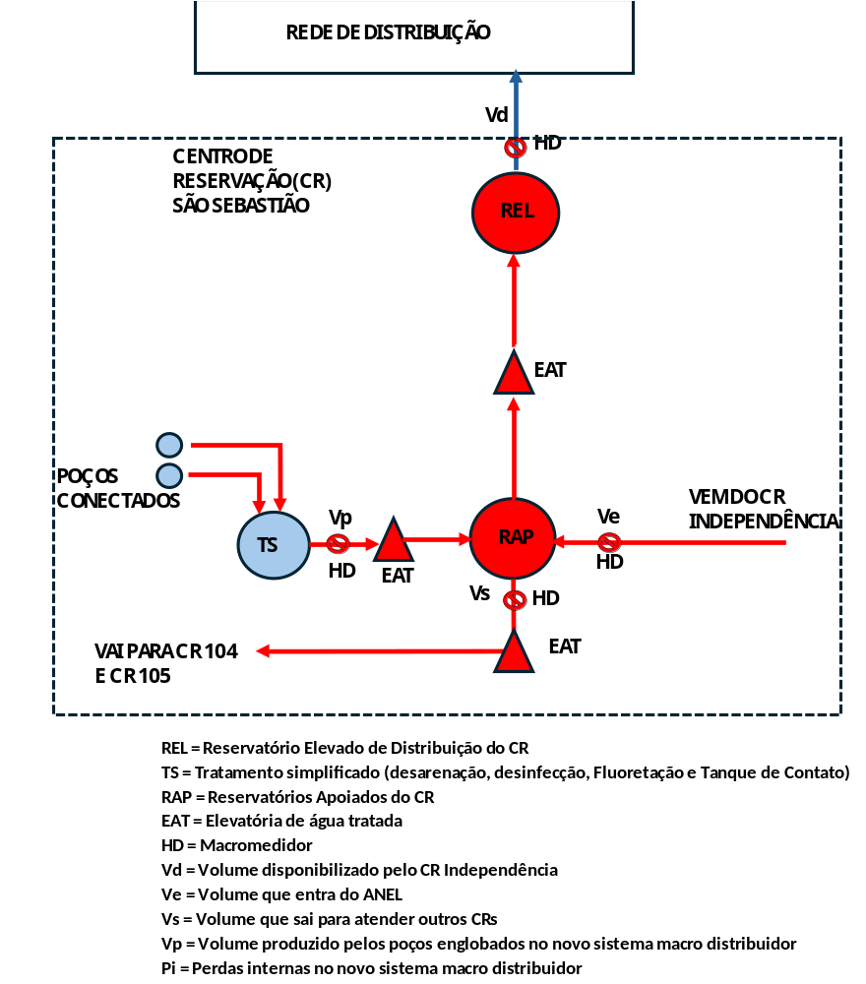

Os demais CR exportadores de água são os que formam o anel de macro distribuição (Estadual, Fátima, Independência e CR20), os quais operarão normalmente nos seguintes sentidos: (i) Estadual/ Fátima / Independência e; (ii) Estadual/ CR20/ Independência. Estes CR terão ainda uma elevatória de água tratada adicional, controladas pelo CCO, que reverterão o sentido da subadutora da água tratada, para operar no sentido inverso: (i) Independência/ Fátima/ Estadual e; (ii) Independência/ CR20/ Estadual; também afogadas, operando fora do horário de pico de energia, automatizadas em relação ao nível operacional do CR a que abastece (fig. 43), dimensionadas para vazão média de dia de maior consumo (K₁ ).

Figura 43. – Croqui padrão dos CR que formam o Anel Macro Distribuidor
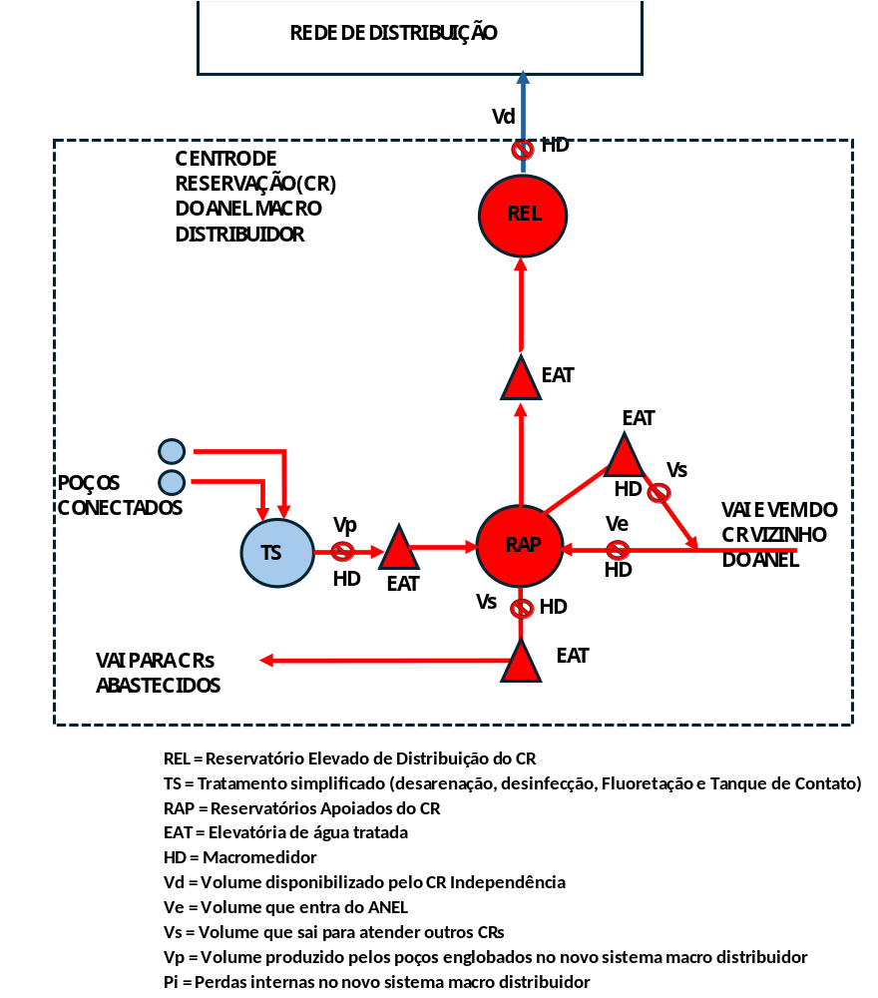

É previsto implantar 14 elevatórias de água tratada, englobando 48 linhas adutoras, 104 conjunto motobombas (CMB) e 36,8 km de subadutoras, com diâmetro variando de 100 a 600mm. A potência instalada totalizará 1.435 cv, sendo 98% em alta tensão (fig. 44)

Figura 44 – Quadro resuma das Elevatórias de Água Tratada
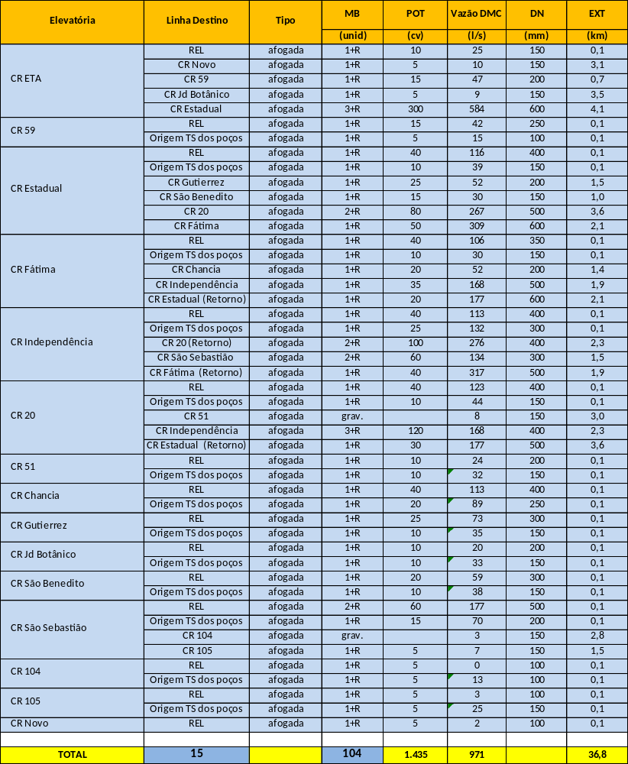

As EAT serão afogadas, operarão automatizadas, terão telemetria e telecomando via supervisório do CCO. Todas as linhas de adução terão os dispositivos operacionais e de proteção necessários (registros, válvulas de retenção e golpe etc.), equipamentos/ instrumentos auxiliares na operação (manômetro, macro medidor) e instrumentos do Quadro de Comando dos motores (voltímetro, amperímetro, Relê Térmico, Falta de Fase, e Para raios etc.)

4.5 – ESCOPO DA PPP NO SISTEMA DE ÁGUA

POÇOS: Projeto, construção e manutenção das subadutoras de integração dos poços isolados ao Centro de Reservação (CR) mais próximo, conforme ordem de serviço dada pela SAE, individualmente (por poço). Não faz parte do escopo da PPP a automação dos poços, nem qualquer ação em poços.

CAPTAÇÕES: projeto, construção, manutenção e operação de todo o sistema captação e adução de água bruta, incluindo licenciamento ambiental e outorga de uso de recurso hídrico, aquisição e/ou servidão das áreas das captações, elevatórias e adutoras, bem como acessos às unidades e infraestrutura de energia destas.

ESTAÇÃO DE TRATAMENTO (ETA): projeto, construção, manutenção e operação de todo o sistema e seu licenciamento ambiental, incluindo elevatória de água tratada, reservatórios e unidades auxiliares instalados na área da ETA, bem como controle de qualidade da água na saída da ETA. Inclui ainda a pavimentação do acesso à ETA, conforme desenho PRJ-EXE-PAV-ARR-DIT-0101-REV01, a elevatória de esgoto da ETA e sua interligação ao sistema de esgotamento sanitário da SAE. O terreno da ETA será disponibilizado pela SAE.

CENTROS DE RESERVAÇÃO (CR): projeto, construção e manutenção dos reservatórios apoiados e elevados, e reforma dos reservatórios existentes nas baterias que serão aproveitados, incluindo telemetria, urbanização, higienização e sistema de vigilância remota. Os terrenos de propriedade da SAE serão disponibilizados à Contratada para implantação dos CR. Não inclui a operação destas unidades, que será responsabilidade da SAE.

ELEVATÓRIAS DOS CR: projeto, construção e manutenção das elevatórias internas dos CR, inclusive a elevatória de saída e subadutora do sistema de tratamento simplificado dos poços (UTS), a elevatória e subadutora de alimentação do reservatório elevado (REL), e as elevatórias exportadoras. Inclui o sistema de automatização e telemetria e de vigilância remota, bem como a urbanização e higienização da área. Não inclui a operação destas unidades, que será responsabilidade da SAE.

SISTEMA MACRO DISTRIBUIDOR: projeto, construção e manutenção das subadutoras, que serão instaladas em logradouro público. Inclui sistema de macromedição, controle de pressão e telemetria. Não inclui a operação destas unidades, que será responsabilidade da SAE.

CENTRO DE CONTROLE OPERACIONAL (CCO): projeto, implantação e manutenção do CCO do sistema de macro distribuição (software, hardware, equipamentos, móveis e utilidades), incluindo o treinamento de equipe da SAE que operará o sistema e assessoria à supervisão deste. A área para instalação do CCO será fornecida pela SAE.

5 – ESTUDO DE VIABILIDADE ECONÔMICA-FINANCEIRA DA PPP

O presente tópico resume as principais condições de viabilidade econômico-financeira do contrato de PPP. A data base deste estudo é janeiro de 2026.

A análise de viabilidade foi feita com a metodologia de “Fluxo de Caixa Descontado”. O Fluxo de Caixa é um instrumento de planejamento e controle financeiro de uma empresa ou projeto. Com ele se determina as entradas (receitas) e saídas (despesas e investimentos) e, por consequência, o saldo financeiro disponível num determinado momento (caixa). O saldo positivo significa que o serviço produz recursos suficientes para sua autossustentação. O saldo negativo significa que o serviço necessita de recursos de terceiros para sua viabilização.

O parâmetro de viabilidade é a taxa interna de retorno (TIR) definida como a taxa de desconto do fluxo de caixa com a qual o valor presente líquido (VPL) é nulo, ou seja, representa a taxa de juros com a qual se compara oportunidades de projetos. Dada a atual conjuntura macroeconômica do país, é considerado viável o projeto que apresenta TIR acima de 10,7% ao ano, conforme estudo de WACC (anexo 1).

5.1 – PLANO DE METAS

Figura 45 – Plano de Trabalho (Metas)
Ano | Meta
1 | Mobilização, projetos, licenciamento ambiental e aquisição de terrenos.
2 | Início da implantação do Novo Sistema Produtor (captação, elevatória/adutora de água bruta e ETA);  Início de Implantação do Sistema Macro Distribuidor (subadutoras, CR e EEAT)
3 | Início operação do Novo Sistema Produtor a vazão de 125 l/s.  Início operação do Novo Sistema Macro Distribuidor unindo a ETA/ CR Estadual/ CR Fátima/ CR Independência/ CR S. Sebastião para operar na vazão mínima de 50% da vazão projetada e o CCO;  Conclusão da reforma dos reservatórios existentes que serão aproveitados e 50% das subadutoras de centralização dos poços.
4 | Início operação do Novo Sistema Macro Distribuidor formando o anel CR Estadual/ CR Fátima/ CR Independência/ CR 20 e interligação com CR S. Sebastião, na vazão mínima de 50% da vazão projetada;  Conclusão da implantação de 60% do volume total projetado dos novos reservatórios (9.500 m3).
6 | Início operação do Novo Sistema Produtor a vazão de 250 l/s.  Início operação do Sistema Macro Distribuidor, unindo todos os Centros de Reservação, na vazão mínima de 50% da vazão projetada;  Conclusão da implantação de 70% do volume total projetado dos novos reservatórios (11.000 m3).  Conclusão das subadutoras de centralização dos poços.
12 | Início de operação do Novo Sistema Produtor a vazão de 500 l/s  Início operação do Sistema Macro Distribuidor, unindo todos os Centros de Reservação, na vazão plena projetada;  Conclusão da implantação de 85% do volume total projetado dos novos reservatórios (13,500 m3).
20 | Conclusão de todas as obras previstas.

Este planejamento implica numa ampliação do sistema de produtor e macro distribuidor de água conforme o plano de trabalho abaixo (Fig. 46).

Figura 46 – Plano de Trabalho
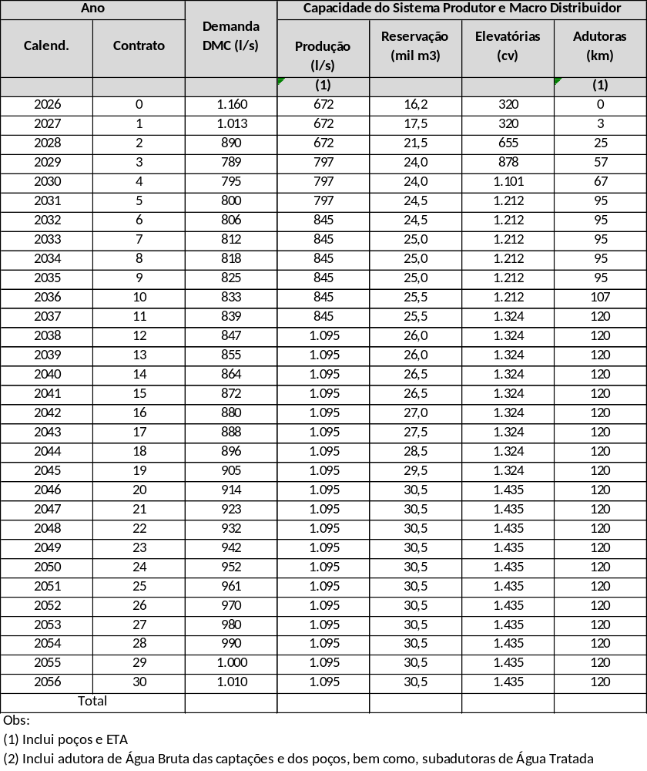

5.2 – PLANO DE INVESTIMENTOS (CAPEX)

O CAPEX do projeto é quantificado em R$ 300,6 milhões, calculado com base no SINAPI - MG (jan./26, não desonerado), admitindo BDI de 24,5% para permitir terceirização. (fig. 46A).

Figura 46A – Planilha de Quantidade e Preços
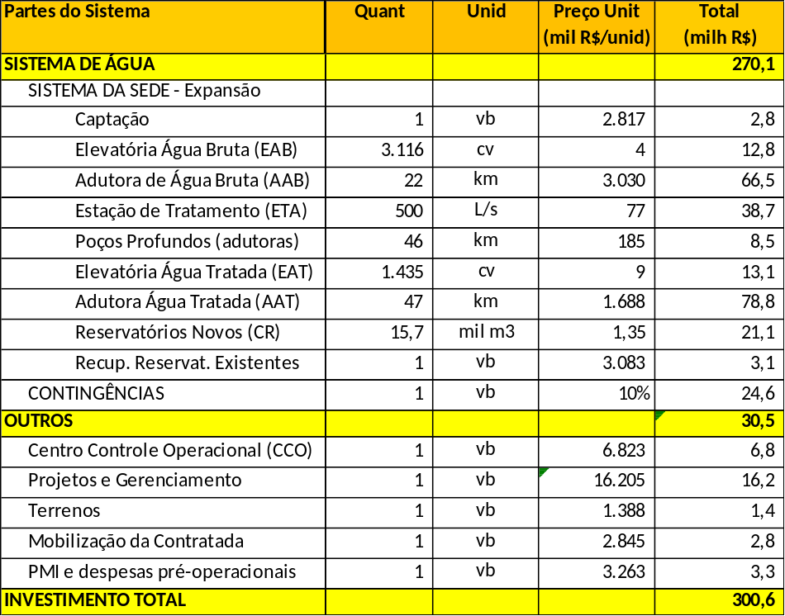

Considerando que a reforma tributária (PL 124/25) elimina impostos incidentes sobre o CAPEX, o valor total deste, ao longo do projeto, será reduzido para R$ 293,3 milhões, conforme plano de investimentos abaixo (fig. 47).

Figura 47 – Plano de Investimentos
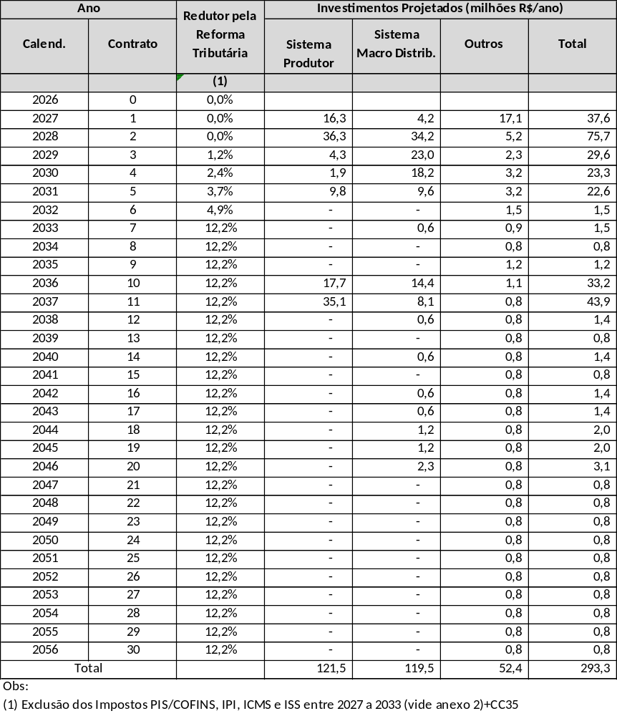

5.3 – VOLUMES

A projeção dos volumes Produzidos, Consumidos, Perdas, Micromedidos e Faturados contra os usuários, ao longo do projeto é projetada conforme abaixo (fig.48)

Figura 48 – Volumes
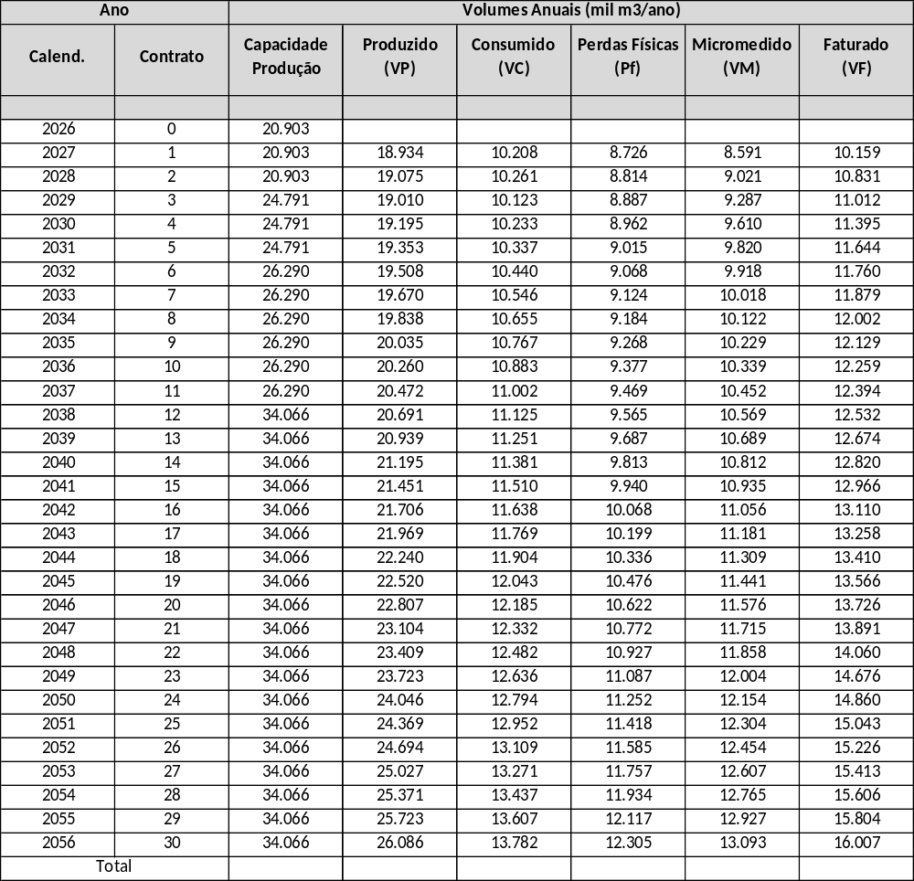

A produção de água pela ETA e pelos Poços é projetada conforme cronograma abaixo (Fig. 49), ode se verifica que a ETA trabalhará na sua produção nominal, atendendo à demanda média, e os poços trabalharão de forma complementar, atendendo a demanda DMC.

Figura 49 – Participação da ETA e dos Poços na Produção de Água
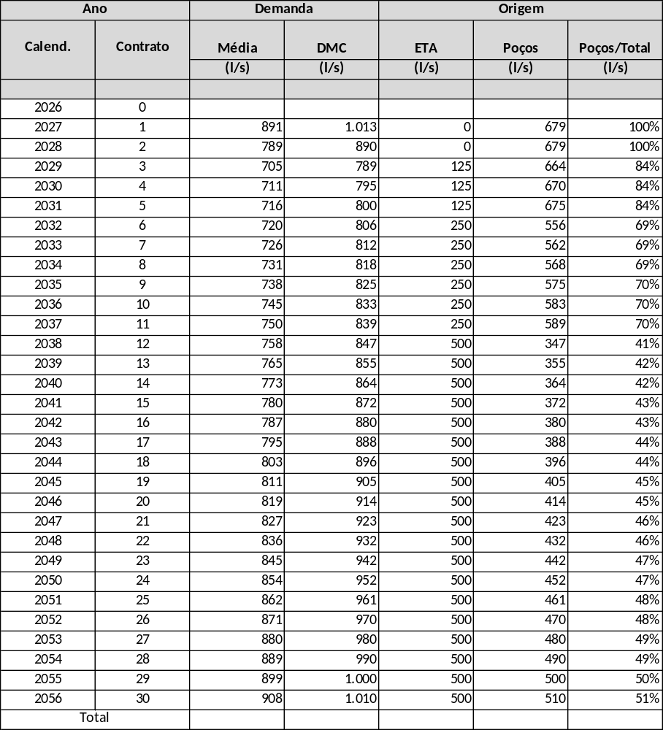

5.4 – DESPESAS OPERACIONAIS (OPEX)

5.4.1 – PESSOAL PRÓPRIO

Foram estimadas a quantidade de pessoas e o custo médio de salários mais encargos. Como premissa o pessoal próprio fará todas as atividades, limitando à terceirização apenas atividades específicas (Fig. 50).

Figura 50 – Despesas com Pessoal
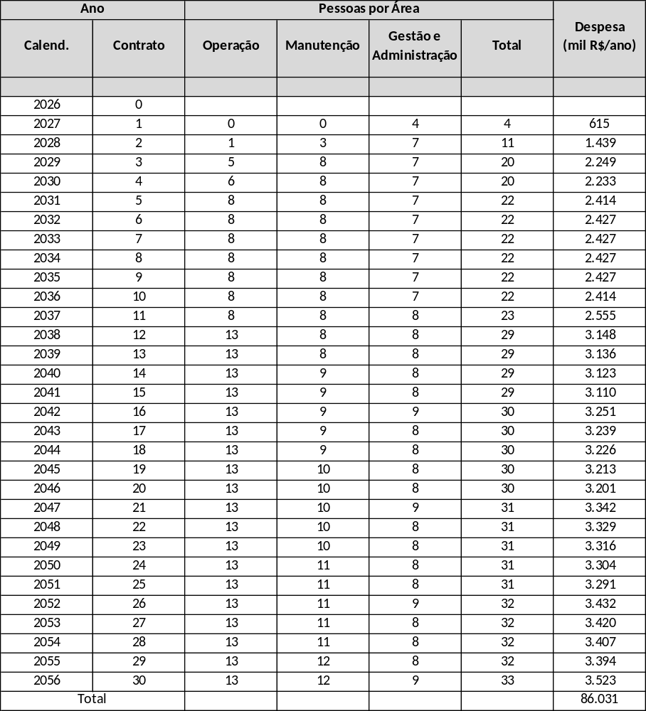

5.4.2 – ENERGIA ELÉTRICA

A despesa com energia foi estimada em razão da incidência de energia (kWh/m3) na captação e na ETA, admitida a produção nominal da ETA, conforme a implantação dos módulos. A tarifa de energia foi considerada da CEMIG-D (Res. ANEL 3459/25), atualizada para a data base de jan./26 pelo IGP-M. Nas despesas já incluem os impostos incidentes (ICMS e PIS/COFINS), bem como a redução das alíquotas destes impostos no período 2027 a 2033, em razão da reforma tributária (vide anexo 2).

Figura 51 – Despesas com Energia Elétrica
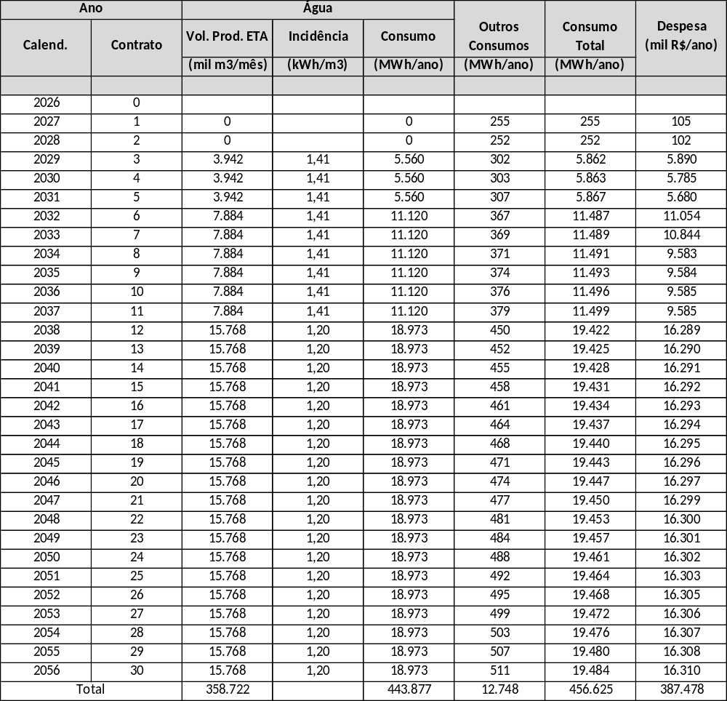

5.4.3 – MATERIAIS E EQUIPAMENTOS

A despesa com equipamentos operacionais foi estimada com base na quantidade de equipamentos necessários e seu custo mensal de locação. A despesa com materiais de manutenção se baseou na depreciação dos ativos construídos e/ou mantidos pela Contratada. Os valores incluem os impostos incidentes, bem como foi considerada a redução das alíquotas destes impostos no período 2027 a 2033, em razão da reforma tributária (vide anexo 2)

Figura 52 – Despesas com Materiais e Equipamentos.
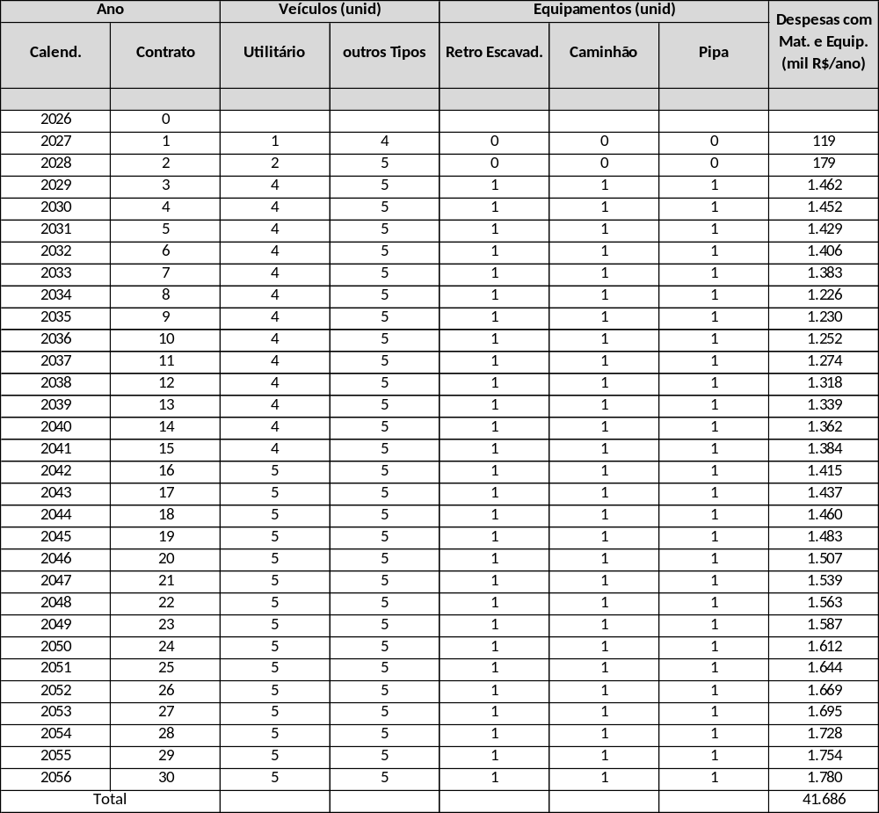

5.4.4 – PRODUTOS QUÍMICOS

A despesa com produtos químicos foi estimada em razão da incidência de produtos químicos no tratamento de água. Os produtos utilizados são hipoclorito de cálcio, ácido fluorssilícico, sulfato de alumínio e barrilha.

5.4.5 – SERVIÇOS DE TERCEIROS E DEMAIS DESPESAS

Para projeção destas despesas foram adotadas as seguintes metodologias.

- Serviços de Terceiros: incluem serviços jurídicos, assessoria de mídia, contabilidade, controladoria, consultorias técnicas de engenharia e meio ambiente, exames laboratoriais externos, serviços especializados de TI, Limpeza e capina de áreas, e vigilância remota. Para cada serviço foi estimado um valor anual, em função da necessidade de cada um.

- Transporte e destinação final de lodo, em função do volume produzido na ETA.

- Despesas Gerais: demais despesas não inclusas nos itens anteriores, tais como despesas administrativa, seguros/garantias, aluguéis e taxas, telefonia, viagens, e outros, estimadas em função de um percentual do OPEX.

5.4.6 – RESUMO DO OPEX

O resumo do OPEX ao longo do projeto é apresentado abaixo (fig. 53). Os valores incluem os impostos incidentes, bem como a redução das alíquotas destes impostos no período 2027 a 2033, em razão da reforma tributária (vide anexo 2)

Figura 53 – Resumo das Despesas Operacionais (OPEX)
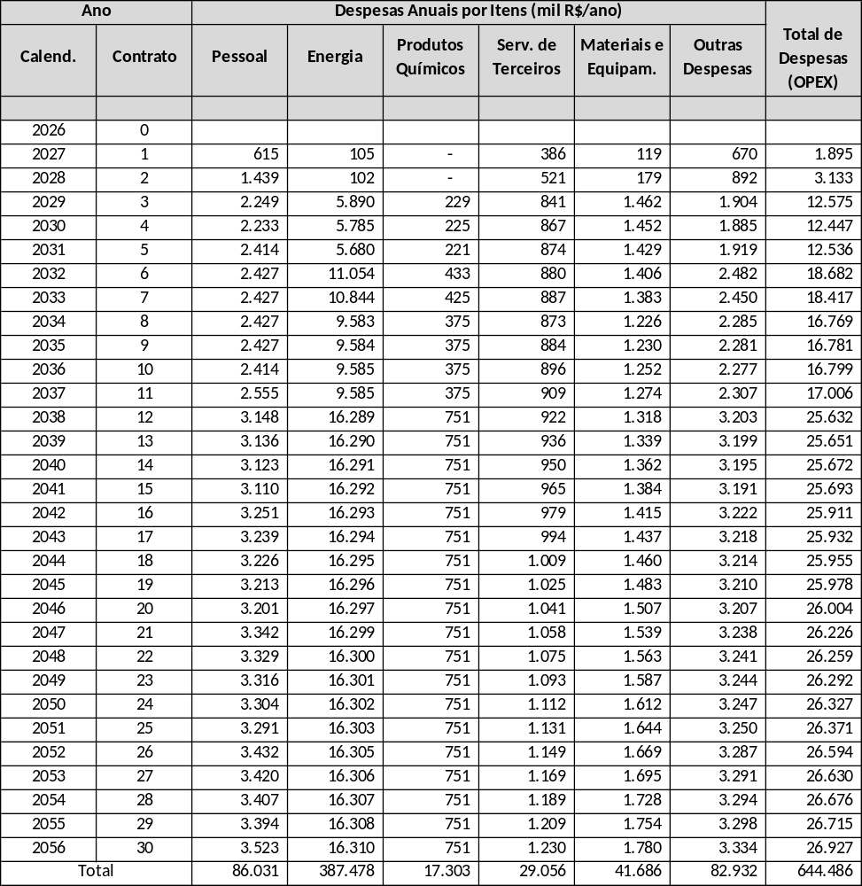

5.5 – FATURAMENTO

O faturamento mensal da Contratada será uma Contraprestação (CP) composta pela soma dos valores referente a Parcela Fixa (P_{F}) e a Parcela Variável (P_{V}), multiplicados por um fator de ajuste em função do ano do contrato (F_{A}), e pelo fator redutor “K”, proposto pela licitante vencedora da Licitação, conforme abaixo

CP = F_{A} . [K . P_{F} + P_{V}] ......................... onde:

- CP: Contraprestação mensal faturada pela Contratada
- F_{A}: Fator de ajuste do ano (fig. 51)
- K : Fator redutor proposto na licitação
- P_{F} : Parcela Fixa Mensal (= V_{F} . I_{R})
  - V_{F} : Valor Fixo Mensal
  - I_{R}: Fator de Investimento reconhecido
- P_{V} : Parcela Variável Mensal ( = P_{R} . V_{CA})
  - P_{R} : Preço por m3 de água macro distribuída
  - V_{CA} : Volume mensal de água comprada no atacado (m3/mês)

Fator F_{A}: fator de ajuste do faturamento da Contratada, para que haja compatibilização com o fluxo de caixa da SAE. Os valores para cada ano são expostos no quadro abaixo

Figura 54 – Fator de Ajuste Anual (F_{A})
Ano do Contrato | Fator de Ajuste (F_{A})
Ano 1 e 2 | 0,00
Ano 3 | 0,50
Ano 4 | 0,75
Ano 5 ao ano 9 | 1,00
Ano 10 em diante | 1,25

Fator K: redutor proposto pela licitante vencedora da Licitação (menor ou igual a 1,00). Neste estudo, este fator foi considerado como 1,0 (um).

Parcela Fixa (P_{F}): É a parcela de subvenção de investimentos, que tem por objetivo remunerar os investimentos da Contratada, igual ao Valor Fixo Mensal (V_{F}), multiplicado pelo Indicador de Investimento Reconhecido (I_{R}) e pelo Fator “K”.

Valor Fixo Mensal (V_{F}): igual a R$ 2.190 mil (dois milhões, cento e noventa mil reais), obtido de modo que a modelagem financeira resultasse numa TIR igual a 10,7% ao ano.

Investimento reconhecido (I_{R}): O fator de Investimento reconhecido, menor ou igual a 1,00, igual ao quociente da relação entre o total de Investimento Reconhecido da Contratada até o mês em questão, e o total de investimentos previstos por esta em sua Proposta, para o mesmo mês.

Parcela Variável (P_{V}): O valor da Parcela Variável tem por objetivo ressarcir os custos de OPEX, sendo calculado pelo volume mensal de água comprado pela SAE no atacado (m³/mês), multiplicado pelo Preço de Referência (P_{R}) em R$/m³.

Preço de Referência (P_{R}): O Preço de Referência estimado com base nos custos de operação e manutenção do novo sistema produtor, de R$ 2,10/m³ (dois reais e cinquenta e três centavos por metro cúbico).

Volume Comprado no Atacado (V_{CA}): O Volume mensal de água comprado no atacado pela SAE, será calculado na saída da ETA, deduzida das perdas internas no sistema de macro distribuição (P_{MD}), conforme abaixo (Fig. 55).

V_{CA} = V_{E} – P_{MD}
P_{MD} = V_{E} + V_{P} – V_{D} ............................ onde:

- V_{CA} = Volume mensal de água comprada no atacado;
- V_{E} = Volume mensal de água macro medida na saída da ETA;
- P_{MD} = Perdas de água internas do Sistema de Macro Distribuidor;
- V_{P} = Volume de água na saída do tratamento simplificado dos poços integrados;
- V_{D} = Volume de água disponibilizado para distribuição na rede.

Figura 55 – Esquema de Macromedição para medição do Volume Comprado no Atacado (V_{CA})

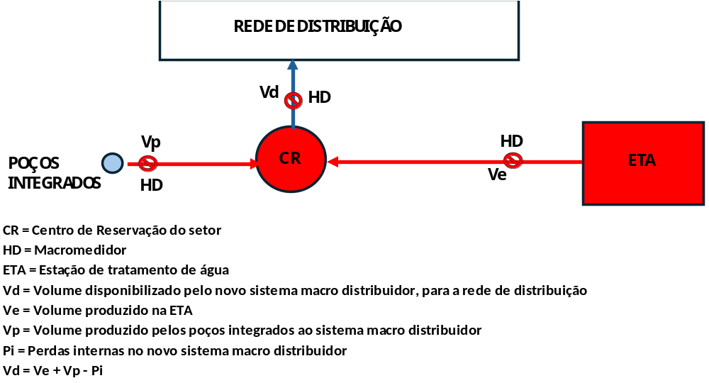

A SAE comprará da Contratada o volume mensal de água tratada na ETA, macro medido na saída da ETA para o sistema Macro Distribuidor, deduzida das perdas internas do sistema macro distribuidor (P_{MD}). O SAE garantirá uma demanda mensal de compra de água tratada na ETA conforme abaixo (fig.56).

Figura 56 – Garantia Mensal de Volume Comprado no Atacado (V_{CA})
Ano | Volume Mensal Garantido
3 a 5 | 328.500 m3
6 a 11 | 657.000 m3
12 em diante | 1.314.000 m3

A receita projetada para a Contratada é apresentada na sequência (Fig. 57).

Figura 57 - Receita da PPP
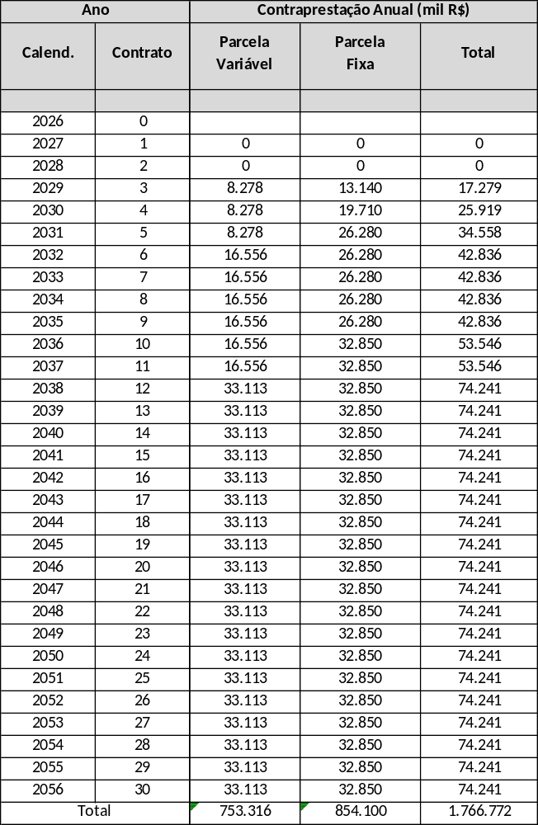

5.6 - A TRIBUTAÇÃO

Neste Estudo foi admitida as seguintes premissas tributárias para o contrato de PPP:

- Regime tributário no Lucro Real
- Não incidência de PIS/COFINS devido a extinção destes em dez/26.
- Não incidência de ISSQN e/ou ICMS sobre a receita da CONTRATADA, por estar vinculada a serviço público de abastecimento de água.
- Não utilização do Programa REIDI.
- Adoção das disposições da reforma tributária quanto ao Imposto de Valor Agregado (IVA).

5.6.1 - IMPOSTO SOBRE VALOR AGREGADO (IVA)

Há incidência do IVA sobre as transações econômicas vinculada ao contrato de PPP administrativa (vide anexo 2), a qual engloba duas atividades: (i) obras de infraestrutura pública e; (ii) serviços de operação e manutenção destas.

A parte relacionada aos investimentos (CAPEX), que é uma infraestrutura pública, poderia ser beneficiada pelo programa REIDI, com alíquota “zero” (art. 106 da LC 124/25). Contudo, o custo destas obras é incorporado na tarifa, cobrada dos usuários, sobre as quais incide IBS/CBS (26,5%), desta forma, caso as obras sejam inscritas no REIDI, o Município não receberá de volta o IBS/CBS referente à parcela que estas obras representam sobre a Tarifa. Portanto, por premissa, toda a receita da PPP (Parte Fixa e Variável) serão tributadas na alíquota padrão do IVA (26,5%).

5.6.2 - TRIBUTAÇÃO SOBRE LUCRO

A Contratada também deverá recolher o Imposto de Renda de Pessoas Jurídicas (IRPJ) e a Contribuição Social Sobre Lucro Líquido (CSLL), sobre o Lucro antes do IR/CSLL (LAIR), na alíquota de 15% de Imposto de Renda, com sobretaxa de 10% para a parcela do lucro superior a R$ 240 mil/ano, bem como o CSSL na alíquota de 9%.

O Lucro antes do IR/CSLL (LAIR) é calculado pela receita menos as despesas no período. A receita colocada à tributação é a soma da Parcela Variável (PV) e da Parcela Fixa (PF) recebidos no período, esta última diferida no prazo remanescente do contrato, em função da amortização do CAPEX. As despesas que são abatidas são as despesas operacionais e de investimentos despendidas no período, aceitas pela legislação tributária. Não há inclusão do IVA neste cálculo, seja nas receitas seja nas despesas.

5.7 - FLUXO DE CAIXA DA CONTRATADA (PPP)

O fluxo de caixa da Contratada, apresentado abaixo (fig. 58), resulta em uma taxa interna de retorno (TIR) de 10,7% ao ano, considerada atraente para o mercado (vide anexo 1), mostrando que o contrato é economicamente viável.

Figura 58 – Fluxo de Caixa da Contratada (PPP) – Data Base Jan./26
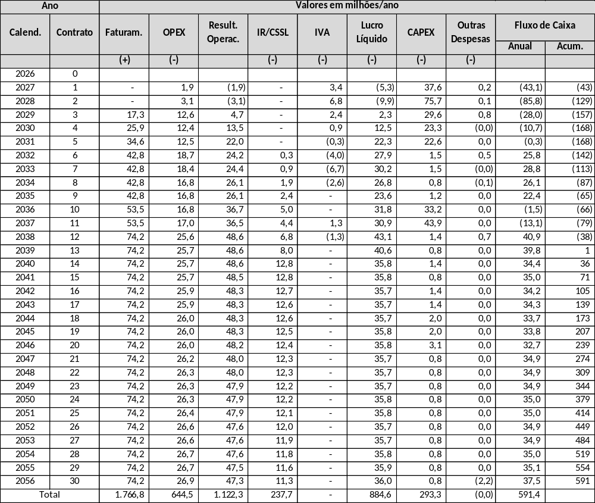

6 – ESTUDO DE VIABILIDADE ECONÔMICA-FINANCEIRA DA SAE

O presente tópico resume as principais condições de viabilidade econômico-financeira do projeto, necessárias para garantir o equilíbrio econômico-financeira da SAE. A condição de viabilidade é que o fluxo de caixa da SAE seja positivo em todos os anos.

6.1 – PREMISSAS BÁSICAS

Tendo em vista a revisão tarifária ocorrida em jan. 2025 (Nota Técnica 379 ARISB/MG), e que este estudo focou exclusivamente o serviço de água, não dispondo de dados referentes ao serviço de esgotamento sanitário, admitiu-se as seguintes premissas para avaliar a viabilidade do projeto:

- A condição de equilíbrio do fluxo de caixa da SAE obtida em 2025, deve ser garantida nos anos seguintes.
- As despesas da SAE no sistema de água sofrerão reduções devido as atividades e obrigações repassadas à PPP, bem como pelas consequências de garantir um volume mínimo de compra de água no atacado.
- As despesas atuais da SAE serão reduzidas em razão da extinção de impostos pela reforma tributária.
- A SAE assumirá todas as obrigações pecuniárias da PPP.
- Não considera melhoria em termos de redução de perdas.
- Haverá incidência de IVA sobre as contas de água e esgoto emitidas pela SAE
- Todo o IVA arcado pela SAE vinculados às suas despesas (obras e serviços), que seja restituído ao Município (art. 473), retornarão ao orçamento da SAE.
- Não há incidência de IR/CSSL no resultado da SAE.
- As contas de água e esgoto deverão ter um realinhamento de 25%, se mantendo adequadas a capacidade e disposição a pagar dos usuários.
- A inadimplência dos usuários deverá ser reduzida para 10% nos próximos 5 anos.

O Equilíbrio Atual: A condição de equilíbrio do fluxo de caixa da SAE obtida em 2025, é a demonstrada nos dados de contabilidade, com um faturamento de R$ 61,2 milhões, uma arrecadação de R$ 45,9 milhões e uma despesas de R$ 44,4 milhões.

A Influência da PPP: As despesas da SAE no sistema de água sofrerão reduções devido as atividades e obrigações repassadas à PPP e, especialmente, porque os poços irão produzir menos água (50%), devido a garantia de compra de água no atacado da PPP. As despesas afetadas pela PPP são explicadas abaixo (fig. 59) e quantificadas em sequência (fig. 60), onde se verifica a redução da ordem de R$ 6 milhões.

Figura 59 – Despesas afetadas pelo projeto da PPP
Ação | Despesas afetadas
Integração dos poços isolados | Análise da Água
Menor volume produzido pelos poços | Energia e Produtos Químicos
Desativação de 30 poços | Manutenção de poços e monitoramento/telemetria
Maior capacidade de produção | Locação de Pipa e construção de poços
Repasse de atividades à PPP nas áreas dos CR | Limpeza/capina de imóveis e; serviços de segurança

Figura 60 – Estimativa de Redução das Despesas da SAE devido à PPP – Data Base Jan./26
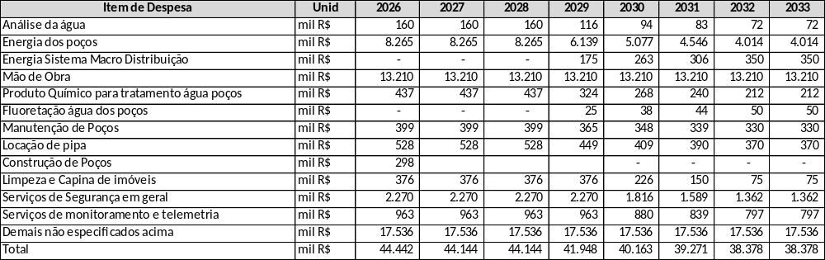

A Extinção de Impostos: A reforma tributária irá reduzir as alíquotas dos impostos de PIS/CONFIS, ICMS e ISSQN, durante 2027 a 2032, até extingui-los totalmente em 2033. Essa redução de tributos irá reduzir as despesas da SAE, conforme abaixo (fig. 61). Verifica-se que o potencial de redução de despesas, quando aliado à influência da PPP, chega a um valor de R$ 9,2 milhões (21%). Para maiores detalhes dos parâmetros de redução, vide anexo 2.

Figura 61 – Estimativa de Redução das Despesas da SAE devido à Reforma Tributária
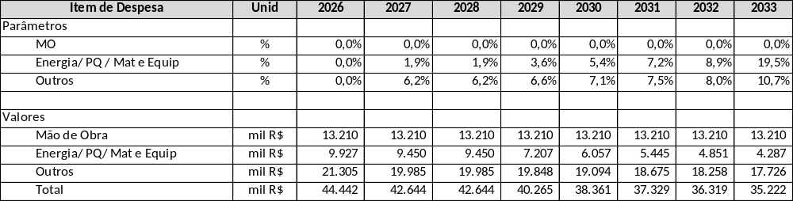

Imposto de Valor Agregado: O serviço público de água e esgoto prestado pela SAE terá incidência de IVA, na alíquota de 26,5%, valor que será acrescido na conta para o usuário pagar. Contudo, dado a SAE ser uma autarquia municipal, o IVA incidente sobre os pagamentos feitos pela autarquia (Obras e serviços) será integralmente devolvido ao Município, tanto o IBS quanto o CBS (art. 473 da LC 124/25). Para que não haja aumento excessivo de tarifa para o usuário, este retorno de IVA deve ser dirigido ao orçamento da SAE, seguindo o rito do artigo 372 da LC 214/25, conforme abaixo.

Figura 62 – Percentagem de Retorno de IBS/CBS ao SAE
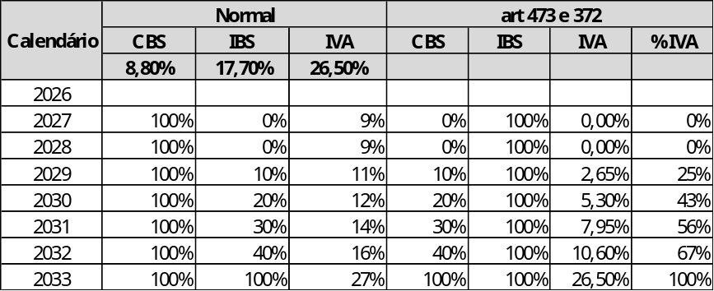

6.2 – CONDIÇÃO DE EQUILÍBRIO

A situação que garante o equilíbrio anual do fluxo de caixa da SAE, considerando as premissas acima, especialmente a de retorno do IVA ao orçamento da SAE, é aquela com um realinhamento tarifário real de 25%, feita no ano 3 (2029), conforme demonstrado abaixo (Fig. 63).

Figura 63 – Fluxo de Caixa da SAE – Data Base Jan./26
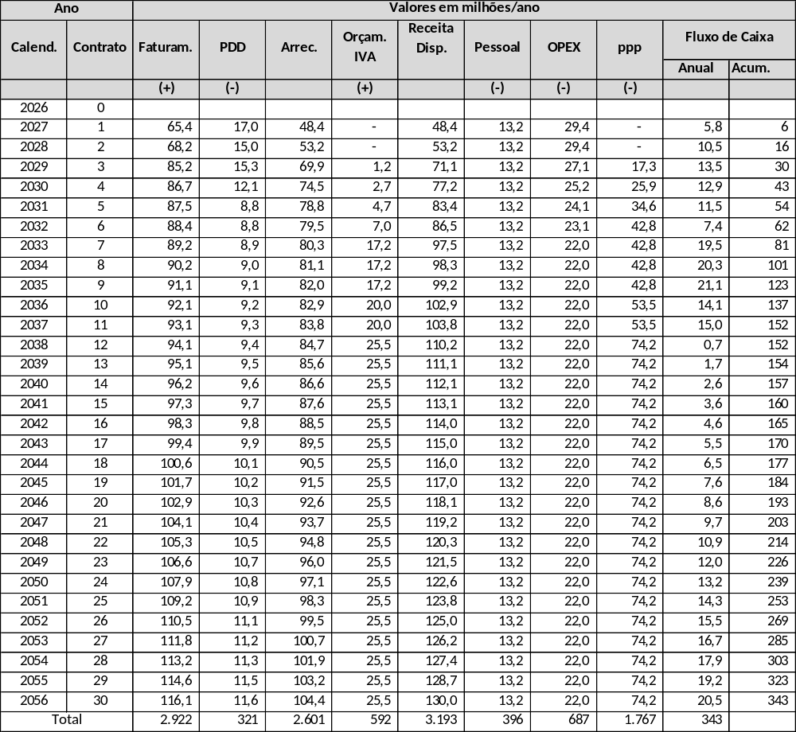

É importante ressaltar que o realinhamento tarifário acima indicado poderá ser reduzido em função de:

- Desconto ofertado no processo licitatório (Fator “K”);
- Entendimento de que as despesas com pessoal direto do SAE sejam consideradas como incluídas no artigo 473 da Lei Complementar 124/24;
- Que haja redução das perdas de água na rede de distribuição de água gerida pela SAE;
- Que haja aumento de receita da SAE em razão de programas de combate as perdas comerciais, decorrentes de hidrometria e fraude;
- Que o Plano de Investimentos da SAE para os próximos 30 anos não necessite utilizar todo o saldo no caixa da SAE projetado para este período (R$ 343 milhões).
- Que a política tarifária não necessite ser utilizada para controlar a demanda dos usuários, podendo ser apenas ser alinhada a necessidade de caixa da SAE;
- Que a política tarifária seja utilizada para controlar a demanda dos usuários, reduzindo a necessidade futura da segunda fase da ETA.

7 – ADEQUAÇÃO À CAPACIDADE E DISPOSIÇÃO A PAGAR DOS USUÁRIOS

A política tarifária é a base da receita da SAE, que deverá ser suficiente para manter seu equilíbrio econômico-financeiro e, simultaneamente, adequada à capacidade e disposição a pagar dos usuários.

A metodologia que usamos para isso é a da eficiência tarifária, que fornece uma base sólida de avaliação, e legitima uma discussão com a sociedade. O conceito de Eficiência Tarifária parte da premissa de que uma Política Tarifária deve perseguir quatro objetivos:

- Universalização (não ultrapassar a capacidade de pagamento) X;
- Atender a demanda (não reprimir o consumo) R.
- Autossustentação (maior faturamento e menor inadimplência) A;
- Otimização do recurso hídrico (induzir o consumo racional) P;

Os dois primeiros objetivos (X e R) exigem menor tarifa, enquanto para os outros (A e P) é o inverso. Colocando estes objetivos como variáveis de uma função matemática (eficiência tarifária), esta apresentará um máximo correspondente a uma faixa de nível tarifário de melhor equilíbrio entre os objetivos esperados, conforme figura em sequência (fig. 64). Desta forma consegue-se maximizar a receita, em função dos objetivos sociais.

Figura 64: Curva da Eficiência da Política Tarifária
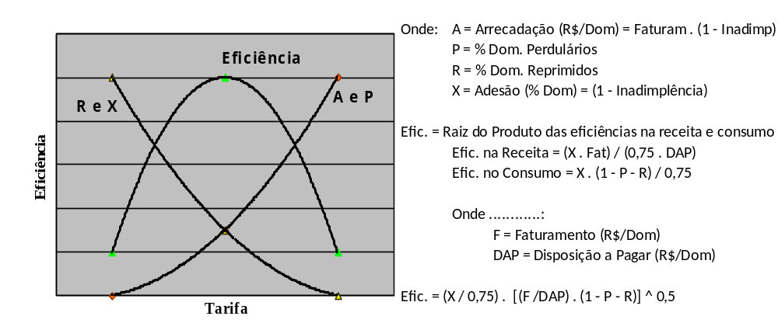

Pelosos dados censitários de Araguari, a estrutura tarifária em vigor atinge o patamar de eficiência de 70 a 75% (nível de regular a bom). Contudo, o nível tarifa hoje cobrado implica numa eficiência tarifária de apenas 60%, nível considerado ruim (fig. 65).

Figura 65- Curva de Eficiência Tarifária
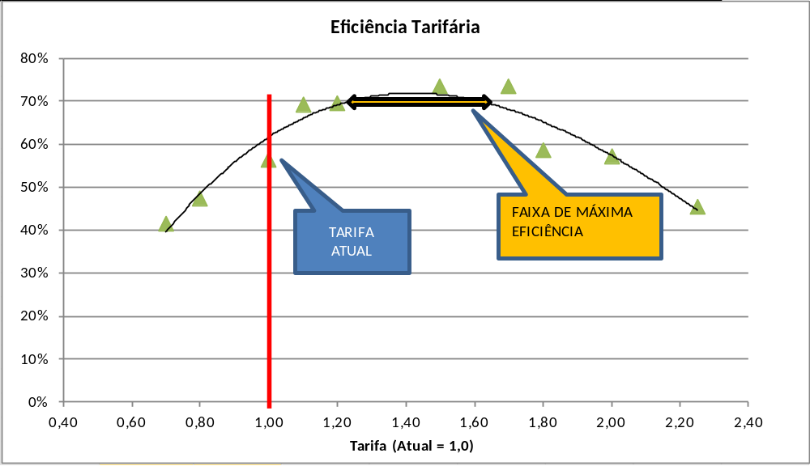

Portanto, podemos afirmar que a tarifa atual do serviço de água e esgoto em Araguari tem folga para um realinhamento, entre um mínimo de 20% a um máximo de 60%, de modo a atingir a faixa de máxima eficiência tarifária, conforme figura 58 acima.

Considerando a necessidade de um realinhamento tarifário de 25%, bem como a incidência de IVA de 26,5%, a tarifa proposta resultará em um realinhamento final de 56,9% em relação a atual, ou seja, ainda dentro da margem da máxima eficiência tarifária.

Vale ressaltar que para a população de baixa renda, a aplicação da Lei 14.898/24 (Tarifa social, resultará em uma tarifa 22% menor que a atual, e beneficiará 14% dos usuários.

8 - PLANEJAMENTO

Considerando que a PPP administrativa não é uma concessão de serviço público, apenas uma terceirização de serviços, e que o contrato é regido pela Lei Federal 11.079/04, entende-se que não há necessidade de lei municipal autorizativa para a sua contratação.

Pela mesma razão, as atividades de regulação e fiscalização exercidas pela ARISB-MG não necessitaram de nenhuma adequação, cabendo apenas considerar nas despesas de exploração da SAE, os custos do contrato de PPP, de modo a manter a autossustentação dos serviços públicos de abastecimento de água e esgotamento sanitário.

Para implantação do projeto são necessárias as seguintes atividades, considerando que a Consulta Pública já foi realizada:

  - Aprovar os Estudos de PMI.
  - Obter a declaração do ordenador da despesa de que as obrigações contraídas pela SAE são compatíveis com a lei de diretrizes orçamentárias e estão previstas na lei orçamentária anual.
  - Inserir o objeto da PPP no plano plurianual em vigor.
  - Obter a autorização do Prefeito Municipal.
  - Aprovar o Edital e anexos junto a Procuradoria do Município.
  - Publicar o aviso de Licitação Edital
  - Processar a licitação, adjudicar e homologar a Licitação.
  - Celebrar o contrato.

Este processo demandará 7 meses, prevendo a assinatura do contrato em fevereiro de 2027, conforme abaixo (fig. 66)

Figura 66 – Planejamento de Implantação
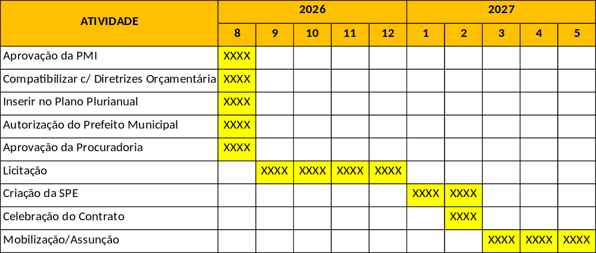

ANEXO 1

TAXA DE DESCONTO PELO CUSTO MÉDIO PONDERADO DO CAPITAL (WACC)

O custo médio do capital é função do índice de endividamento e dos custos do custo do capital próprio e de terceiros, conforme abaixo.

WACC = I_{D} . K_{D} . + (1 – I_{D}) . K_{E} ......................... onde:

- I_{D} = Índice de Endividamento da empresa (% do Passivo Total)
- K_{D} = Custo do capital de terceiros (% aa)
- K_{E} = Custo do capital próprio (% aa)

Índice de Endividamento (I_{D}): Relação entre passivo exigível o ativo total. No setor de saneamento a média é de 15%

O Custo do Capital de Terceiros (K_{D}): Parametrizado em função da Taxa de Longo Prazo (TLP) e os spreads dos financiamentos, reduzido por um fator (0,66) por ser uma despesa dedutível do IR

O Custo do capital próprio (K_{E}): Avaliado pelo método “Capital Asset Pricing Model” (CAPM), que visa o retorno esperado do investidor no âmbito do mercado acionário, igual à soma do retorno de um ativo livre de risco e o prêmio de risco de mercado do setor. Dada a volatilidade do mercado brasileiro, é utilizado os dados do mercado acionário americano, adequado pela taxa do risco Brasil (Rp).

Além disto, o CAPM visa ativos consolidados (brownfield), e no caso de uma PPP, a empresa ainda não existe (greenfield), portanto, tem um risco maior (X). O custo do capital próprio (K_{E}) é dado por:

K_{E} = { 1 + [R_{F} + X . 𝛽 . (R_{M} – R_{F}) + R_{P}] } / (1 + I_{A}) …………. onde

- R_{F} = retorno de um ativo livre de risco (título do tesouro do USA - treasuries 10);
- X = Coeficiente de risco inerente ao projeto específico;
- β = correlação do setor “water utilities” e o mercado de ações como um todo;
- R_{M} = Retorno histórico do Mercado de Ações Americano (S&P 500)
- R_{P} = risco do país (Risco Brasil), dada pela taxa do Emerging Markets Bond Index Plus (EMBI+)
- I_{A} = Inflação anual americana (Consumidor Price Índice)

A questão do período adotado: O mercado é dinâmico, portanto, os “spreads” de riscos variam com o tempo. Se o período adotado for muito longo, pode-se fugir a realidade do mercado; se muito curto pode-se estar influenciado por uma bolha conjuntural do mercado. Foram analisados os períodos de curto, médio e longo prazo, respectivamente 1 ano, 5 anos e 10 anos.

O valor de cada parâmetro e variável de cálculo, bem como o valor final do WAAC é apresentado no quadro abaixo (figura 67), em três cenários de medida (curto, médio e longo prazo).

Figura 67 – Cálculo do WAAC
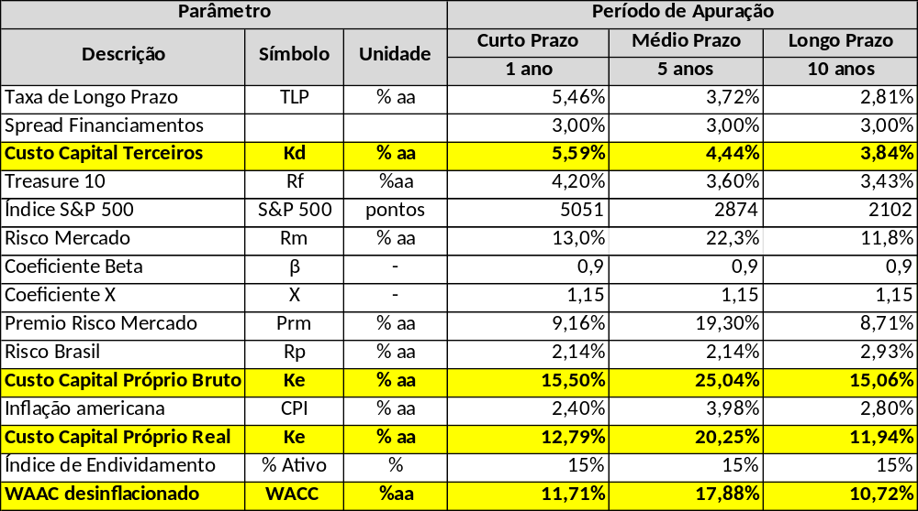

Pela análise do quadro acima verifica-se que que o período de análise de médio prazo (5 anos) é muito inconsistente em relação aos demais, tendo sido descartado. Os dois outros cenários apresentam resultado mais semelhantes, tendo sido adotada no projeto em pauta a taxa de 10,7% ao ano.

ANEXO 2
ESTUDO DA INFLUÊNCIA DA REFORMA TRIBUTÁRIA

Os novos contratos administrativos, assinados após 2025, devem considerar as disposições da reforma tributária instituída pela LC 214/25, que criou o Imposto de Valor Agregado – IVA (composto de duas parcelas IBS e CBS), e extinguiu outros 5 outros (PIS, COFINS, IPI, ICMS e ISSQN), bem como alterou a lógica e o mecanismo de pagamento do tributo.

A lógica agora é que o tributo (IVA) é pago pelo comprador e não pelo fornecedor, ou seja, o comprador paga ao fornecedor o valor a NF e um acréscimo correspondente ao IVA daquela transação. Este pagamento é via o sistema financeiro, que automaticamente transfere o IVA ao governo (split payment), e o imposto não passa pela caixa da empresa. Exemplificando, o processo para uma empresa cujo negócio é comprar a 10 e vender a 20, numa transação econômica onde a alíquota de IVA seja 20%, será:

- O fornecedor vende por R$ 10 e acrescenta R$ 2 de IVA;
- A Empresa compra por R$ 12, e fica com um crédito de IVA de R$ 2;
- A Empresa vende por R$ 20 e acrescenta R$ 4 de IVA, recolhe ao fisco R$ 2,00 (= R$ 4 – Crédito R$ 2);
- O Consumidor final paga R$ 24

As alíquotas do IBS/CBS ainda não estão totalmente definidas, devendo ficar entre 26,5% e 28%; para fins deste Estudo foi adotada a alíquota padrão de 26,5%, sendo 17,7% para o IBS e 8,8% para o CBS.

Este novo sistema terá um prazo de implantação de 7 anos (2026 a 2033). O CBS passa a valer a partir de 2027 (Extinguindo o IPI e PIS/COFINS) e o IBS tem uma regra de transição no período de 2029 a 2033, durante o qual o ISSQN e ICMS serão substituídos progressivamente (Fig. 68).

Figura 68 – Cronograma de Implantação da Reforma Tributária
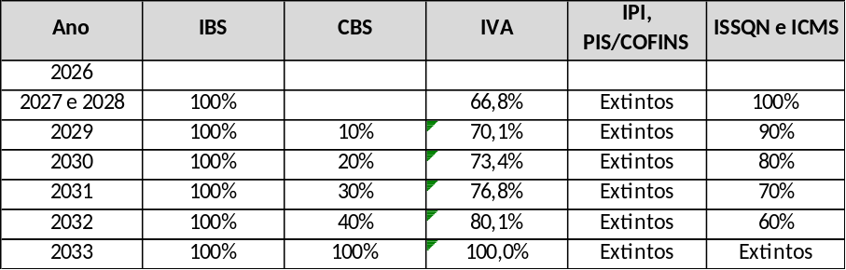

A influência nas despesas da PPP: No regime tributário atual, o preço do produto da Contratada já inclui todos os impostos embutidos (PIS/COFINS, IPI, ICMS e ISSQN) nas suas despesas. Com o tempo, entre 2007 e 2033, esses impostos irão ser reduzidos até sua extinção total.

A redução destes impostos implica em redução das despesas da Contratada, tanto de investimentos (CAPEX), quanto as operacionais (OPEX). Nas despesas de investimentos (CAPEX), a incidência de imposto é estimada em 13,9% conforme abaixo (fig. 69)

Figura 69 – Incidência de Impostos no CAPEX
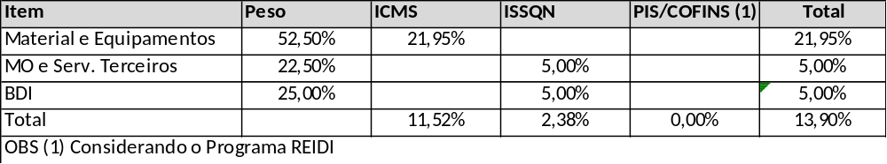

Nas despesas operacionais (OPEX), a incidência de imposto é estimada em 17,56% conforme abaixo (fig. 70)

Figura 70 – Incidência de Impostos no OPEX
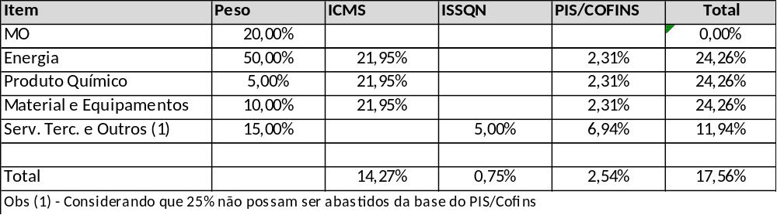

Considerando a incidências dos impostos e a redução das alíquotas destes, previsto entre 2027 e 2033, o fator de redução da despesa decorrente da redução destes impostos será conforme abaixo (fig. 71).

Figura 71 – Fator de Redução devido a Reforma Tributária
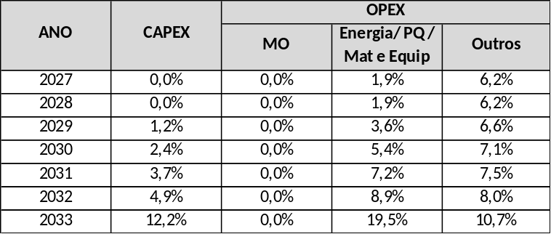

ANEXO 3
DO CRITÉRIO DE JULGAMENTO DA LICITAÇÃO

A Licitação adotará como critério de julgamento o “técnica e preço” (Art. 36 Lei 14.133/21), uma vez que é o objeto pretendido é: (i) um serviço especial de engenharia e; (ii) que admite soluções específicas e alternativas e variações de execução, com repercussões significativas e concretamente mensuráveis sobre sua qualidade, produtividade, rendimento e durabilidade, quando essas soluções e variações puderem ser adotadas à livre escolha dos licitantes. Portanto, a avaliação e a ponderação das questões técnicas das propostas são relevantes aos fins pretendidos pela Administração

1 – Do Serviço Especial de Engenharia

O objeto pretendido é um serviço especial de engenharia, dado que a construção, operação e manutenção de sistemas de água são reservadas aos engenheiros (art. 6º da Lei 5.194/66), e devido a sua alta heterogeneidade e complexidade, que não permite ser padronizado.

O sistema de água objeto do CONTRATO é composto de inúmeros componentes, mananciais, captações, aduções, tratamento, macro distribuição, reservação, e as atividades de operação e manutenção dos sistemas, controle de qualidade da água produzida em três fontes diferentes, e a gestão das vazões de água e volumes reservados em centros de reservação de 15 setores de distribuição na cidade. Estes elementos são heterogêneos, de múltiplas funcionalidades, interdisciplinares, sistêmicos, de alta interface e complexo gerenciamento. Ele é singular, único, projetado em função das características e peculiaridades locais e do estágio tecnológico do setor. Ressalta-se ainda que exige:

- constante aperfeiçoamento (atualização);
- maior eficiência e desempenho possível.
- continuidade, exigindo que a ampliação e manutenção do sistema sejam realizadas com este sistema em contínua operação;
- não aceita riscos na sua qualidade (saúde pública);
- exige licenciamento ambiental e outorga de recurso hídrico;
- exige projeto executivo por não ser padronizável;
- exige alto nível de gerenciamento para reduzir a sua interferência no sistema de tráfego e no cotidiano de toda uma população urbana

Dadas estas características, não há como, num único contrato, padronizar este conjunto de serviços de engenharia, em termos de desempenho, qualidade ou manutenção, o que o enquadra em serviço especial de engenharia.

2 – Da Relevância da Avaliação da Proposta Técnica

O projeto de engenharia, plano de trabalho (plano de metas e investimentos) e a metodologia de execução das obras e serviços, admitem soluções específicas e alternativas e variações de execução, com repercussões significativas e concretamente mensuráveis sobre sua qualidade, produtividade, rendimento e durabilidade, e essas soluções e variações podem ser adotadas à livre escolha dos Licitantes. Neste caso, o Tribunal de Contas admite e preconiza a adoção do critério de julgamento por técnica e preço (TC-015339.989.24-6; DOE 2/08/2024 – TCE/SP pág. 41)
.
Em uma PPP, assim como numa contratação integrada, a licitação é baseada num anteprojeto de engenharia (§ 4º do art. 10 da Lei 11.079/04 e § 2º do Art. 46 da Lei 14.133/21). Esta característica tem sua razão de ser, qual seja, a possibilitar licitar não uma solução pré-concebida e definitiva (projeto básico), mas apenas a conceituação do que se espera da obra e/ou serviço (anteprojeto), deixando que o projeto básico seja proposto por cada uma das Licitantes, à livre escolha destas, admitindo soluções específicas e alternativas e variações de execução, com repercussões significativas e concretamente mensuráveis sobre sua qualidade, produtividade, rendimento e durabilidade.

A importância da análise técnica reside neste caraterística única de se licitar com base num “anteprojeto” de engenharia (o que se deseja), e permitir que a Licitante faça a proposta (o que irá fazer) à livre escolha destas. E esta opção de liberar soluções específicas e alternativas se justifica pois envolve cinco itens importantes que é de alto interesse do Município:

- antecipação do plano de metas e investimentos, pois, o Edital traz as metas temporais limites, e espera propostas que garantam sua antecipação;
- maior porte do sistema de água e esgoto, pois, o Edital traz no seu anteprojeto uma capacidade mínima dos sistemas, e espera proposta que apresente maior porte dos sistemas ou solução que garanta maior segurança operacional;
- transferência para o Concessionário dos riscos contratuais inerentes à demanda dos serviços de água, pois, não delegando a concepção do projeto básico ao Contratado, este assume todos os riscos de engenharia.
- obter maior eficiência e eficácia do sistema, pois, dando liberdade de escolha de soluções específicas e alternativas e variações de execução, a administração espera ter propostas que possam significar num sistema que receberá de volta ao fim da concessão com maior eficiência e eficácia na prestação dos serviços, e com reflexo na modicidade da tarifa.

ANEXO 4
MATRIZ DE RISCO

Os riscos expressamente atribuídos ao CONTRATANTE (Parceiro Público) e aqueles alocados de forma compartilhada nesta Matriz de Riscos constituem rol taxativo, limitando-se exclusivamente às hipóteses nela previstas. Em contrapartida, os riscos atribuídos à CONTRATADA (Parceiro Privado) possuem caráter exemplificativo, abrangendo todos os riscos inerentes à execução do objeto contratual que não tenham sido expressamente alocados ao CONTRATANTE ou compartilhados entre as PARTES, ressalvadas as hipóteses de reequilíbrio econômico-financeiro previstas na legislação aplicável e neste CONTRATO.

- Os riscos decorrentes de atrasos na obtenção, renovação ou manutenção de licenças, autorizações, alvarás ou quaisquer atos públicos necessários à execução do CONTRATO, inclusive em razão da inobservância dos prazos pelos órgãos ou entidades competentes, constituem risco da CONTRATADA, ressalvadas as hipóteses em que o atraso decorrer, comprovadamente, de ação, omissão ou inadimplemento de obrigação atribuída ao CONTRATANTE ou a entidade pública competente,.

- Constituem riscos da CONTRATADA os atrasos, impedimentos ou custos decorrentes da realização de desapropriações, instituição de servidões administrativas, limitações administrativas, parcelamento do solo, regularização fundiária e registral dos imóveis, obtenção de anuências de proprietários, confrontantes ou terceiros, negociações, processos judiciais ou extrajudiciais, ingresso ou imissão na posse, averbações e registros perante os cartórios competentes, bem como da obtenção de autorizações para ocupação temporária dos bens necessários à execução do CONTRATO. Compete ao CONTRATANTE, exclusivamente, o risco decorrente de atraso na edição do ato de declaração de utilidade pública ou de interesse público das áreas necessárias às desapropriações, servidões administrativas, limitações administrativas ou ocupações temporárias

- Diferenças de mais de 5% (cinco por cento), para mais ou para menos, nas quantidades informadas no Edital de reservatórios existentes no sistema de água, na data de publicação do Edital, é risco atribuído ao CONTRATANTE;

- Atrasos ou suspensões ou outras formas de obstáculo à execução do contrato em razão de decisões judiciais ou administrativas, inclusive dos órgãos de controle, por fatores não imputáveis a CONTRATADA

- Alterações urbanísticas promovidas ou autorizadas pelo MUNICÍPIO que alterem o escopo do contrato atribui-se ao CONTRATANTE.

- Constitui risco da CONTRATANTE a alteração substancial do Projeto Básico por sua iniciativa ou imposição, quando dela decorrerem modificações relevantes no escopo, nas premissas técnicas, nos quantitativos, nos padrões de desempenho ou nas condições originalmente consideradas para a elaboração da proposta. Não ocorrendo alteração substancial do Projeto Básico imputável ao CONTRATANTE, todos os riscos inerentes à elaboração, desenvolvimento, compatibilização e adequação dos projetos, bem como os riscos de engenharia e de execução/operação, incluindo, exemplificativamente, erros ou omissões de projeto, falhas de dimensionamento, incompatibilidades técnicas, inadequação de soluções, variações entre os custos projetados e os efetivamente executados, atrasos na execução, necessidade de retrabalho, vícios construtivos, desempenho da solução adotada e demais riscos técnicos relacionados ao projeto e à execução/operação do objeto contratual, serão de responsabilidade da CONTRATADA, ressalvadas as hipóteses de reequilíbrio econômico-financeiro previstas nesta Matriz e CONTRATO.

- Caberá ao CONTRATANTE assumir os riscos provenientes da alteração no plano de investimentos apresentado pela CONTRATADA, no caso de a alteração solicitada afetar a receita e/ou despesa, ou ainda condições de financiamento da CONTRATADA.

- Os riscos decorrentes da paralisação, interrupção ou restrição da operação dos sistemas em razão de atos ou fatos de poluição ambiental causados por terceiros serão suportados pela CONTRATADA. Todavia, quando tais eventos não decorrerem de ação ou omissão da CONTRATADA, nem puderem ser por ela evitados ou mitigados mediante a adoção das medidas técnica, operacional e contratualmente exigíveis, não serão aplicadas penalidades, tampouco será caracterizada ineficiência na prestação dos serviços, cabendo à CONTRATADA adotar todas as medidas razoáveis e tecnicamente viáveis para mitigar os efeitos do evento, inclusive mediante meios alternativos de fornecimento, quando disponíveis.

- Caberá ao CONTRATANTE o risco decorrente de ação, omissão, atraso ou descumprimento de obrigação de sua responsabilidade que interfira, dificulte ou impeça a prestação dos SERVIÇOS pela CONTRATADA, ou que cause desequilíbrio econômico-financeiro do CONTRATO.

- Caberá ao CONTRATANTE o risco decorrente da criação, alteração ou extinção de tributos, contribuições, taxas, encargos legais ou regulatórios, bem como da alteração de suas alíquotas ou bases de cálculo, supervenientes à apresentação da PROPOSTA ECONÔMICA, excetuados os tributos incidentes sobre a renda. Caberão à CONTRATADA os riscos decorrentes da variação das taxas de câmbio, das taxas de juros, das condições do mercado financeiro, das condições dos contratos de financiamento por ela celebrados, da obtenção de crédito e de quaisquer outros riscos financeiros inerentes à estruturação e ao financiamento do empreendimento.

- Caberá ao CONTRATANTE as alterações unilaterais do CONTRATO determinadas pelo CONTRATANTE ou pela entidade reguladora infranacional, por decisão judicial ou dos órgãos de controle transitadas em julgado que afete o equilíbrio econômico-financeiro do CONTRATO.

- Atraso ou supressão do reajuste ou revisão do VALOR FIXO (V_{F}) e do Preço de Referência (P_{R}) na forma estabelecida no CONTRATO, por fatores não imputáveis a CONTRATADA de serviço, caberá ao CONTRATANTE.

- Caberá ao CONTRATANTE o risco proveniente da ocorrência de circunstâncias imprevisíveis e supervenientes, ou de consequências incalculáveis, em razão de caso fortuito e força maior, que: (i) não esteja compreendida em nenhum outro risco dessa matriz de riscos; (ii) cujos efeitos não poderiam ser prevenidos ou mitigados pela CONTRATADA; (iii) não esteja coberta por seguro exigidos ou indicados no edital ou contrato e; (iv) valor que ultrapasse o limite da cobertura contratada definido no CONTRATO.

- Caberá ao CONTRATANTE o risco decorrente de vícios ocultos existentes nos bens reversíveis em data anterior à assinatura do Termo de Entrega do respectivo bem, desde que identificados pela CONTRATADA no prazo de até 12 (doze) meses contados da efetiva transferência da responsabilidade sobre o bem.

- Caberá ao CONTRATANTE o risco decorrente de atrasos, impedimentos ou restrições na disponibilização dos BENS VINCULADOS à CONTRATADA, quando ocasionados por fato não imputável à CONTRATADA, que comprometam o início, a continuidade ou a adequada execução do CONTRATO.

- Alteração no Plano Municipal de Saneamento Básico ou regulamento dos serviços públicos de água que gere a necessidade de investimentos e custos não previstos em contrato e/ou impacte nas receitas decorrentes da prestação do serviço caberá ao CONTRATANTE;

- Impacto na execução do CONTRATO decorrente de descobertas arqueológicas, patrimônio histórico ou artístico caberá ao CONTRATANTE;

- Caberá ao CONTRATANTE o risco decorrente da ocorrência de manifestações sociais ou greves de agentes públicos do Titular dos Serviços ou de seus órgãos e entidades, que interfiram ou afetem a prestação dos SERVIÇOS pela CONTRATADA.

- Caberá à CONTRATADA o risco decorrente da ocorrência de manifestações sociais, greves ou paralisações de seus empregados, prepostos, subcontratados ou demais terceiros por ela contratados, que interfiram ou afetem a prestação dos SERVIÇOS, exceto se a greve for declarada ilegal pela justiça do trabalho.

- Caberá à CONTRATADA o risco decorrente do descumprimento de quaisquer obrigações contratuais, legais ou regulamentares a ela atribuídas, incluindo, entre outras, o inadimplemento de obrigações, o descumprimento de prazos, metas, indicadores de desempenho, padrões de qualidade, níveis de serviço e demais exigências previstas neste CONTRATO, na regulamentação aplicável e na legislação vigente.

- Ocorrência de fato do príncipe ou fato da administração de que resultem, comprovadamente, variações nos custos ou nas receitas da CONTRATADA, incluindo determinações de autoridades administrativas ou judiciárias, inclusive por termos de ajustamento de conduta, que alterem os encargos da CONTRATADA, dentre eles, a modificação ou a antecipação dos objetivos e metas do CONTRATO caberá ao CONTRATANTE.

- Caberá ao CONTRATANTE o risco decorrente das alterações nos valores cobrados pelo uso dos recursos hídricos após a data de apresentação da PROPOSTA ECONÔMICA;

- Caberá ao CONTRATANTE o risco decorrente de eventos integrantes da álea econômica extraordinária e extracontratual, não expressamente previstos nesta Matriz de Riscos, que alterem o equilíbrio econômico-financeiro deste CONTRATO, desde que não decorram de culpa ou dolo da CONTRATADA, não estejam cobertos por seguros e não tenham sido expressamente alocados à CONTRATADA.

- Situação crítica de escassez de recursos hídricos nos mananciais de superfície para abastecimento, declarada por órgão competente, que implique, por período superior a 60 (sessenta) dias consecutivos, redução da vazão de referência considerada na PROPOSTA TÉCNICA e na modelagem econômico-financeira do CONTRATO, com efetivo impacto na capacidade de produção do NOVO SISTEMA objeto da CONTRATO, observará o regime de bandas sucessivas, para alocação dos riscos, cabendo: (i) à CONTRATADA os impactos decorrentes da redução de até 15% (quinze por cento); (ii) ao CONTRATANTE e à CONTRATADA, de forma compartilhada, os impactos correspondentes à faixa superior a 15% (quinze por cento) e até 30% (trinta por cento), na forma prevista neste CONTRATO; e (iii) ao CONTRATANTE os impactos correspondentes à parcela que exceder 30% (trinta por cento), assegurado, quando cabível, o reequilíbrio econômico-financeiro.

Duas captações totalizando 21 km de adutoras (400 e 500mm) e 3.100 cv instalados
Lei 7158/25, artigo 12º inciso II.
Lei 11.079/04, art. 2º § 2º.
Coordenadas 26°43′30″ S; 53°31′04″ W
A legislação ambiental no Estado admite como vazão outorgável 50% da vazão referência Q_{7/10}, com base na Decreto Dec. 41.578/01 e Res. IGAM 48/19 e CERH 01/08. A vazão específica na região para a determinação da Q_{7/10} é de 1,67 l/s.km2 e, para a vazão Q₉₅ é de 4,16 l/s.km2 [PERH]
População com 10 anos ou mais de idade, podendo ser ativa (PEA) ou inativa
Entende-se abrangência do Sistema a relação da quantidade de ramais (ligações ativas ou não), e a quantidade de lotes edificados, ocupados ou não).
O Censo/22 registrou população de 117,8 mil hab. (taxa de 0,58% aa). Admitimos uma população maior porque há incoerência entre a população registrada e a quantidade de domicílios, bem como o histórico do Índice de Ocupação (hab./dom.), provavelmente devido a domicílios não recenseados e registrados como vagos.
Domicílios urbanos residenciais ou não, ocupados, temporários ou vazios. A Taxa de Ocupação Domiciliar registrada no Censo/22 foi de 2,67 hab./dom, com histórico declinante. A Taxa de Ocupação Domiciliar foi projetada para o fim de plano em 2,1 hab./dom.
Os fatores não controláveis que afetam o consumo per capita são: Porte da Cidade; Nível de Instrução do usuário; Idade da população; Características dos Domicílios; Verticalidade (Eco/Lig.); Atividade Econômica; Poluição Ambiental; Clima e Pluviometria.
O histórico de consumo micromedido em Araguari (SNIS 2013/23) atinge a valores da ordem de 400 l/hab.dia, contudo, este dado apresentava inconsistências com outros índices, que colocavam dúvidas quanto à sua realidade.
Coordenadas 18º40’03”S; 48º10’07”O
O manancial tem Q₉₅ de 77 m3/s e Q_{7/10} de 31 m3/s
O manancial apresenta Q₉₅ de 2,9 m3/s e Q_{7/10} de 1,1 m3/s
Valor Presente Líquido (VPL): É a soma dos resultados anuais do empreendimento recalculados e totalizados para a data inicial do projeto, com base numa taxa de desconto. Em síntese representa o valor adicional do empreendimento, quando comparado a outras oportunidades de investimentos, em razão do risco da atividade e expetativas de rendimento normais do mercado financeiro.
Taxa de Desconto pelo Custo Médio Ponderado do Capital, cuja sigla em inglês é WACC (“Weighted Average Cost of Capital”).
Regime Especial de Incentivos para o Desenvolvimento da Infraestrutura (REIDI). As obras enquadradas no REIDI têm alíquota IBS/CBS “zero” (LC 124/95, art. 106 §2º).
Weighted Average Cost of Capital (WACC)
Beta e Endividamento médio por setor – Índices Setoriais (startuphero) https://www.startuphero.com.br/beta-desalavancado-e-endividamento-medio-por-setor-indices-setoriais/ (acessado em 30/03/2026)
Instituída pela Lei 13.483/17
O CBS substituiu o PIS, COFINS e o IPI; e o IBS substitui o ISSQN e o ICMS
Padronizar significa uniformizar por padrão estabelecido, ou seja, estabelecer especificações a que todos obedecem, não sendo possível solução diferente ou alternativa de execução. Um sistema heterogêneo é aquele com diversidade de componentes, e é complexo quando estes elementos funcionam entre si em diversas relações de interdependência.
Tal importância da técnica é corroborada pelo decreto 11.599/23, que orienta a adoção do critério técnico e preço para licitações, selecionando aquela com modicidade tarifária (preço) e a com antecipação da universalização do serviço público de saneamento (técnica)

